1946/1947

Školní rok 1946/1947 začal dne 2.září v pondělí s 20 žáky: 10 chlapců a 10 děvčat, nově přijatí: Václav Hrnčíř, Marie Hemzalová a Josefa Šikulová. Vyučuje zatimní řídící učitel Josef Sedmík.
Dne 14.září ve výročí úmrtí presidenta Osvoboditele byl uspořádán vzpomínkový večer s recitacemi a zpěvy dětí a proslovem p. Václava Filky. V neděli dne 27.října byla odpracována „národní směna“. Každý občan ČSR odpracoval zdarma jednu směnu v jakékoliv práci pro stát. Ve zdejší obci si vzali za úkol rozštípati pořezané dříví pro školu. Dříví zdarma pořezala KSČ. Na štípání dříví při národní směně byli zúčastněni: členové SČM, Junáka a strany nár. socialistické. Bylo rozštípáno a téměř srovnáno
21 m3 dříví.
V pondělí 28.října odpoledne byl oslaven „Den svobody“. Oslava byla v hostinci „u Štěpánků“. Oslavu provedli: školní mládež, SČM a členové MRO. Na zahájení byla sehrána scéna „Na úsvitě“. Následoval vlastní program vyplněný recitací básní a písněmi školních dětí, hudebními čísly mladých houslistů a projevem řídícího učitele Josefa Sedmíka. Na konec oslavy složili všichni občané do rukou předsedy MNV
p. Václava Hrnčíře slib, že budou věrni „dvouletému budovatelskému plánu“. Za zemědělce složil slib p. Josef Záruba a za ostatní pracující p. Gustav Nečas. V den svobody 28.října podepsal p. prezident Beneš zákon o dvouletém budovatelském pláně, který projednává o obnově státu v roce 1947 a 1948.
Začátkem listopadu byly ve školní zahradě skáceny staré, neplodné ovocné stromy: 1 hruška, 5 třešní a 5 švestek. Na jaře budou vysázené nové ovocné stromky. Dne 5.prosince uspořádali děti za vedení říd.uč. mikulášskou besídku s nadílkou. Vánoční prázdniny začaly dne 21.prosince 1946 a trvaly do 2.ledna 1947. Pololetní prázdniny od 31.ledna – rozdáno vysvědčení – do 5.února.
Děti amerického ČK poslaly pro děti naší republiky různé dárky. Také žáci zdejší školy dostali z těchto dárků – tužky, kartáčky na zuby, pastelové a vodové barvy aj.
Z daru amerického ČK dostala zdejší škola 2 l. rybího tuku, dětem byl dáván o hlavní přestávce, kakao, bylo rozdáno dětem a hrachové konzervy, z kterých byla pro děti vařena polévka.
Dne 1.a2.března sehrály školní děti divadelní hru „Honza v zakletém zámku“ – pohádka o 4 jednáních. Při nacvičování pomáhal správci školy p. František Rytíř, nezištně a obětavě pracoval. Jeviště postavili a při hraní divadla obětavě pomáhali členové výboru rodičovského sdružení: p. Záruba Josef, Prokop Josef, Vladimír Kovář
a František Nečas. Divadlo dosáhlo velkého úspěchu. Narozenin prezidenta Osvoboditele T.G.M. bylo vzpomenuto večer dne 6.března. Program školních dětí doplnil hudebními čísly houslovými učitel hudby p. Dlouhý z Blanska se svými žáky ze Svinošic.
V tomto školním roce jezdila po zdejším okrese po všech školách pojízdná ambulance od zemské péče o mládež v Brně, velký autobus vybavený veškerým zubotechnickým náčiním. Na zdejší škole byla v březnu. Přítomná lékařka prohlédla a ošetřila všem žákům chrup.

Velikonoční prázdniny trvaly od 1.dubna do 12.dubna. V měsíci květnu, pro náš národ tak významném, pořádaly děti pod vedením řídícího učitele pěkné a důstojné oslavy. Dne 11.května oslavily s většinou občanů památný devátý květen a svátek matek. Oslava byla v hostinci u Štěpánků. Pásmo složené s čísel recitačních, zpěvních a hudebních bylo líbivé. Druhý významný den v tomto měsíci 28.květen, narozeniny prezidenta republiky Dr.E.Beneše, oslavily zdařilou akademií dne 27.května večer, rovněž v hostinci u Štěpánků.
Na všech školách byla v tomto roce zavedena zdravotní školní služba, která potrvá i v létech příštích. Děti musí býti jednou do roka tělesně prohlédnuty a v případě nemoci odeslány k odbornému vyšetření a léčení. Každé dítě má svůj zdravotní arch, který se zavádí pro celou dobu jeho školní docházky, vyplňuje jej lékař při prohlídce. Zdravotní prohlídku na zdejší škole provedl pan MuDr. Vladimír Jelínek, stát.obv.lékař v Kuřimi, dne 9.června. Na nepatrné poruchy, zdraví neškodné, byly děti shledány zdravé.
21.června podnikla celá třída celodenní výlet na kníničskou přehradu a hrad Pernštejn. Jako minulý rok byly i letos pořádány dne 29.června dětské radovánky. Pěkný program místních žáků doplnili žáci z obecné školy v Lipůvce a v Šebrově a žáci ze Sokola v Lipůvce. Pro krásné počasí se radovánky zdařily programově i finančně. Zisk Kčs 10.000, byl vložen na spořitelní knížku v hospodářské záložně v Lipůvce. O zdar radovánek mají velké zásluhy rodiče žáků a větší část občanstva. Dne 5.července večer doplnily děti oslavu výročí úmrtí Mistra Jana Husa zpěvem a básněmi. Oslavu pořádala MRO v lomu u školy.
Jest nutno poznamenati, co nového bylo pořízeno ve vybavení školy. Koncem měsíce srpna koupena a postavena do třídy nová stáložárná kamna. Rovněž do ložnice správce školy koupena stáložárná kamna. Na žádost školy přidělilo ministerstvo školství a osvěty dvoulampový rozhlasový přijímač, který slouží k poslechu školského rozhlasu. Byl přidělen z fondu národní obnovy za Kčs 100-.
V tomto školním roce byla ustanovena nová místní školní rada. Na schůzi konané dne 29.října 1946 byli zvoleni: 1.zástupce školy Josef Sedmík, říd.uč., 2.zástupci občanstva: předseda Karel Hemzal, čp.75, náměstek Václav Koutný, čp.12, náhradníci: František Gryc, čp.69, Vladimír Kovář, čp.5 a František Hedl čp.



1947/1948

Školní rok 1947 začal v pondělí dne 1.září s 22 žáky: 10 chlapců a 12 děvčat . Nově byli přijati: Anna Fikesová, Zdenka Prokopová a Helena Skoupá. Škola je jednotřídní a vyučuje zat.řídící učitel Josef Sedmík. Dívčím ručním pracím vyučuje Věra Menšíková, výpomocná učitelka z kmenové školy v Lipůvce. Náboženství řím.-katol. vyučuje Jan Jeřábek, farář z Lipůvky.
Dne 6.září vystoupil žák Josef Pevný, poněvadž jeho rodiče se přestěhovali do Sokolnic u Brna. Tamtéž navštěvuje školu. V sobotu 13.září provedli žáci program vzpomínkového večera na 10 výročí smrti prezidenta Osvoboditele T.G.M., pořádaného pod záštitou MRO ve škole.
Dne 26 září provedl ve zdejší škole MuDr.V.Jelínek z Kuřimi očkování proti záškrtu. Očkování bylo povinné pro děti narozené v r. 1936-1946. V březnu tohoto roku nechali rodiče zdejší vesničky očkovati proti záškrtu všechny děti, ačkoliv to nebylo povinné.
Den svobody 28.říjen byl ve zdejší vesnici důstojně oslaven veřejnou oslavou konanou toho dne na návsi u pomníku padlých v prvé světové válce. Oslava byla spojena s odhalením pamětní desky obětem druhé světové války s jejich jmény: Bohumil Vařílek, umučen v Mauthausenu, Bohumil Kolář, zahynul při bombardování Moravské Ostravy a Josef Nečas, padl v Itálii jako příslušník vládního vojska. Oslavy se zúčastnili téměř všichni zdejší občané a část hostů z okolních vesnic. Slavnost zahájil předseda MNV p.Václav Hrnčíř položením věnce k pomníku padlých. Život padlých zhodnotil předseda MOR p. F.Rytíř. Slavnostním řečníkem byl p. Bohumil Filka, odborný učitel z Kuřimi. Slavnost doplnily školní děti básněmi a sborovým zpěvem. Po slavnosti byla sloužena polní mše svatá p. konsistenčním radou Janem Jeřábkem, farářem z Lipůvky. Celá slavnost se odbývala dopoledne dne 9.do 12 hod. V předvečer 30.výročí velké říjnové revoluce v SSSR konala se 6.listopadu večer v hostinci u Štěpánků důstojná oslava, jejíž program provedli žáci obecné školy.
Katastrofální sucho, které postihlo celou naši vlast, způsobila nedozírné národohospodářské škody, jak na polních kulturách tak i na stromoví. Na výletišti v Příhoně uschla velká část bříz a lipek, které tam byly zasazeny v roce 1946. Žáci zdejší školy pod vedením správce školy a p. F.Rytíře vyryli v lese 12 lipek a 10 břízek a zasadili na výletišti. Chlapec a děvče si společně zasadili jednu lípu a jednu břízu v radosti, že je budou opatrovati. Bylo to začátkem měsíce listopadu. V tutéž dobu byly zasazeny v dolní části zahrady školní dvě jabloně.
Před Vánočními svátky se konaly v zemi české a v Moravsko-slezské zemi sbírky pod vánoční strom republiky ve prospěch sociální péče, pro děti bez domova. Sbírky v jednotlivých závodech a obcích činili často veliké obnosy. V obou zemích se celkem vybralo 17 milionů Kčs. Hlavní město Brno sebralo pod vánočním stromem
3 600 648 Kčs. Letošní sbírka byla veliká soutěž všech obcí a závodů, ve které zvítězila obec Půlpecen, okres Polička, kde připadlo na jednoho občana 116,20Kčs. Průměru takového nebylo dosaženo v letech minulých. I v naší vesničce žáci provedli sbírku, která vynesla 1000 Kčs.

Aby oslavili pokoj a mír lidem dobré vůle, vystoupili žáci pod vedením správce školy a za spolupráce p. F.Rytíře, předsedy MOR, na působivé vánoční besídce
dne 20.a 21.prosince. Sklidili veliký úspěch a uznání. Vedle sborově zpívaných koled
a příležitostných básní sehráli divadlo o dvou jednáních „Sirotkův štědrovečerní dar“. Při besídce spoluúčinkovali zdejší školáci, kteří navštěvují měšťanskou školu v Šebrově. Pololetní prázdniny trvaly od 1.února do 9.února.
Důstojnou oslavu 98 narozenin nezapomenutelného prezidenta Osvoboditele T.G.Masaryka uspořádali žáci pro veřejnost dne 6. března večer ve škole. Programu se zúčastnili členové SČM ve Svinošicích. Na téma „Masarykova demokracie“ promluvil řídící učitel J.Sedmík. Do radostného dění v národě českém přišla neočekávaná rána. Dne 10.března 1948 v časných hodinách ranních tragicky skončil svůj život syn největšího muže našeho národa prezidenta Osvoboditele T.G.Masaryka, ministr zahraničních věcí dr.h.c. Jan Masaryk, celý svůj život naplnil láskou a prací pro vlast
a národ. Československá republika v něm ztratila státníka světového jména.
Dr.h.c. Jan Masaryk se narodil dne 14.září 1886, zemřel 61 roků stár.
Učitelce domácích nauk Jiřině Menšíkové byla udělena dovolená pro mateřství, byla tedy na zdejší škole od 1.března 1948 ustanovena paní Věra Kočvarová, učitelka ručních prací dívčích. V měsíci březnu byl proveden celostátní sběr odpadových hmot. Ve zdejší obci byl proveden sběr v sobotu 20.března. Provedla jej školní mládež a jeho výsledek je pěkný. sebralo se 165 kg kostí, 57 kg papíru, 185 kg starých textilií a 285 kg litiny. V souvislosti se sběrem byla v neděli 21.března odpracována národní směna. Této se zúčastnila značná část občanů, kteří pracovali v lese a členové SČM zřídili širokou stezku napříč „Masarykovým sadem“ nad školou.
V roce 1948, bohatém na velké události rázu státotvorného a dějinného významu, nastal i ve školství obrat, změna, na kterou učitelstvo čekalo a o kterou bojovalo řadu let. Byl vypracován zásluhou prof. Dr.Zdenka Nejedlého, ministra školství a osvěty první československý základní zákon školský, dosud největší kulturní zákon republiky Československé. Dne 21.dubna 1948 byl manifestačně schválen Ústavodárným Národním shromážděním. Celá československá veřejnost přijala nový zákon školský s opravdovým nadšením a slavnostně, jsouc si vědoma jeho nesmírného významu. Žactvo zdejší školy bylo rovněž poučeno způsobem jemu přiměřeným a vyslechlo společně v rozhlase záběry z manifestační schůze ÚNS ze dne21.4., kdy byl zákon schválen.
V měsíci květnu, nejradostnějším měsíci nejen v přírodě, ale i v našem národě, poněvadž znovu po německé okupaci byl před třemi roky osvobozen, uspořádaly děti pod vedením řídícího učitele důstojné oslavy. V neděli 9.května byla provedena oslava třetího výročí osvobození spojena s oslavou Svátku matek. Oslava byla v hostinci
u Štěpánků a zúčastnila se jí značná část obyvatelstva. Ve čtvrtek 27.května o 3 hod. odpoledne oslaveny byly způsobem důstojným a okázalým ve vkusně vyzdobené třídě 64. narozeniny našeho milého a obětavého presidenta Budovatele Dr.Edvarda Beneše. Národ nikdy nezapomene jeho zásluh a práce pro vlast, pro její svobodu. Nebude jediného občana, aby nechoval tohoto čestného a pravého demokrata – prezidenta ve svém srdci.
Slavný měsíc květen byl skončen volbami do Národního shromáždění. Po únorových událostech, které dostatečně poučily národ, co by znamenala roztříštěnost, semkl se lid v jednotu. Ve znamení jednoty byly vedeny i volby.

Byla sestavena jednotná kandidátka Národní fronty. Volby byly tajné v duchu demokratickém. Opravdový Čech pochopil, že bude voliti jednotnou kandidátku a bílí lístek ( prázdná kandidátka ) je výstrahou pro budoucnost. Celý národ spontánně dokázal jednotu, jak dokázal výsledek voleb 85% obyvatelstva pro jednotnou kandidátku a jen 15% bílých lístků. V naší obci volilo celkem 221 voličů. Z toho bylo pro jednotnou kandidátku 179 hlasů, bílých lístků 33, neplatných hlasů 9.
14.června překvapila celý národ zpráva, že resignoval p.prezident Dr.E.Beneš. Úřadu prezidentského se vzdal pro chorobu, která mu nedovolila, aby plně zvládl tempo života v naší republice. Na volný stolec prezidentský byl jednohlasně zvolen prezidentem Klement Gottwald, předseda KSČ a předseda vlády. Jako třetí prezident byl zvolen dělník.
Jak již je zvykem na školách podnikly žáci a část rodičů krásný výlet na hrad Bouzov, cestou vykonali exkursi ve sklárně Usobrno. Po prohlídce hradu Bouzov navštívili nedaleké jeskyně nedávno objevené Javořičko, a vzdali čest památce příslušníkům obce Javořičko, která byla Němci vypálena a občané postříleni (38) dne 5.května 1945. Na místě vesničky stojí pomník připomínající krutost okupantů.
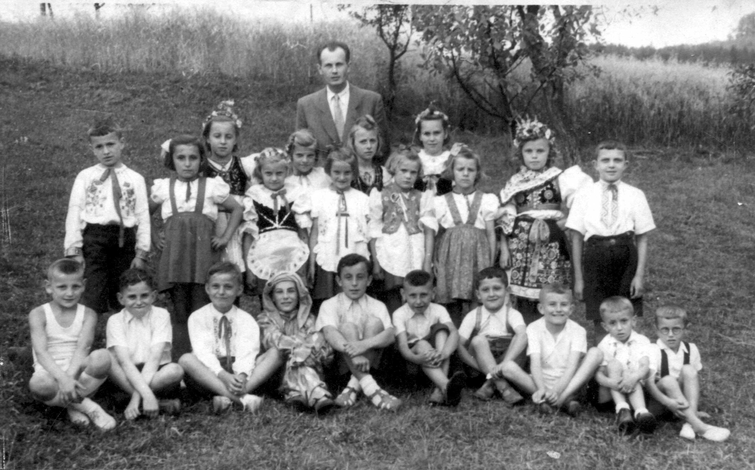
Okresní školní inspektor p.Miloš Dvořák z Tišnova navštívil zdejší školu 25.června odpoledne. Se znalostmi i chováním žáků, jakož i se zařízením školy byl velmi spokojen. 28.června se žáci sešli naposled v tomto školním roce. Byl ukončen školní rok 1947/1948.

Žáci zdejší školy s řídícím učitelem J.Sedmíkem.

Prvé dny v měsíci červenci se náš národ opájel radostí a zároveň pýchou a hrdostí, neboť před celým světem ukázal svoji zdatnost na XI. všesokolském sletu. Na Masarykově stadioně v Praze ukázalo sokolstvo svoji práci pro národ veškerý. I příslušníci ostatních národů slovanských dokázali světu vzájemnou lásku všeho slovanstva a jeho jednotu a sílu.
Na žádost místní školní rady dostavila se do zdejší školy dne 19.března 1948 komise, na které byl přítomen okresní školní inspektor p.Miloš Dvořák z Tišnova, p.Jan Tálský z výzkumného ústavu pedagogického z Brna, Ing.arch.Jaroslav Mátl,
Mudr. L.Dubnia z Tišnova, správce školy Josef Sedmík, za MNV F.Rytíř, Gustav Nečas,
Josef Záruba a za MŠR V.Kovář, za účelem zřízení splachovacích záchodů. Dosavadní záchody jsou ve špatném stavu, nehygienické a zdravotně závadné. Komise nejen že schválila zřízení splachovacích záchodů, ale naplánovala přístavbu školy a různé adaptace, které změní dosavadní ráz školní budovy v budovu vyhovující požadavkům dnešní výchovy školní. Protokol z této komise jest připojen.
K realizaci ujednání v protokole bylo přikročeno v měsíci červnu. Jako prvně měla býti zrušena zahrádka před školou při cestě jdoucí na Vyhnálov a okolí školy oploceno drátěným plotem. MNV vyhlásil 20 hodinovou dobrovolnou práci pro obec v roce 1948 pro každého občana od 16 do 50 roků. V rámci této akce občané pod vedením p. F.Rytíře a Josefa Sedmíka odkopali neúrodnou zahrádku, vykopaným materiálem byly opraveny obecní cesty, připravili terén pro nový plot, jdoucí od lip před školou, okolo cesty, před lomem, do břehu na Dubovou, po okraji pěšiny v Masarykově sadě, k hranicím zahrady Filkových, cestu, která šla přes hřiště u školy do lomu, přeložili do horní části zrušené zahrádky. Odklízení zahrádky bylo velmi pracné, poněvadž spodní vrstvy byla skála. Práce jmenované byly vykonány v měsíci červnu. Sluší se poznamenati, že v rohu zahrádky stála lípa asi 10 roků stará, která byla přesazena do horní části hřiště v hořejší části dřívější zahrádky téměř do samé skály, ale jsouc dětmi zalévána, ujala se v době nejlepší vegetace. Než byl postaven nový plot, byl požádán MNV o postoupení části Masarykova sadu na Dubové ke školnímu pozemku a sice pruhu půdy nad školní zahradou a dvorkem od starého plotu k pěšině. Žádosti bylo vyhověno. Tím také připadly ke školní zahradě dvě třešně. Začátkem července byl postaven plot. Část při Filkových a při silnici byla postavena v měsíci říjnu 1948.
Rodičovské sdružení uspořádalo s dětmi za vedení řídícího učitele Josefa Sedmíka několik podniků pro veřejnost. Za získané peníze zakoupilo do učebny 15 moderních stolů a 30 židliček pro žáky v hodnotě Kčs 15 000,- od firmy Josef Neumann, Brno – Královo Pole. Obětavá práce přinesla plody, kterých budou používat i příští generace.

1948/1949

Školní rok 1948/1949 začal ve středu dne 1.září 1948 s 24 žáky – 12 chlapců a 12 děvčat. Nově byli přijati: Josef Antonovič, Karel Dvořák, Jiří Sedmík, Antonín Švancara, Marie Kovářová a Anna Šikulová. Škola je jednotřídní jako léta minulá, vyučuje řídící učitel Josef Sedmík. Ručním pracím vyučuje učitelka Věra Bulíčková z kmenové školy v Lipůvce, náboženství římsko-katolické vyučuje kons. rada Jan Jeřábek, farář v Lipůvce.
Začátek školního roku nebyl zahájen slavnostním způsobem, poněvadž místo 24 žáků se dostavilo jen 9 žáků. Příčina tkví v epidemii dávivého (černého) kašle. Během prázdnin napadl dávivý kašel značnou část dětí. Téměř všechny děti od 1 do 11 let byly sužovány, jen mizivé procento zůstalo uchráněno. Až do vánoc trvala tato epidemie, takže počet přítomných žáků ve třídě dosáhl nejvýše čísla 18. Tím celkové vyučování značně trpělo. Že se kašel tak rozšířil, zapříčinila lehkovážnost a nezodpovědnost rodičů.
Zase se ozval měsíc září, jako osudný v dějinách našeho národa, že v něm odcházejí z našeho středu velikáni, aby zůstali živými ve svém díle. V pátek 3.září 1948
o 18:10 hodin zemřel prezident Budovatel Dr. Eduard Beneš. Vyčerpán prací pro národ veškerý podlehl své nemoci. Celý národ oplakával muže, který dvakrát ve svém životě musil prchnouti za hranice, aby tam bojoval za žití českého a slovenského národa. Ve středu dne 8.září doprovázen národem na poslední cestě z Prahy do Sezimova Ústí, byl navždy uložen do rodinné hrobky v zahradě u své vily.
Pak pokračuje práce pracujících na výstavbě státu a na cestě k socialismu. Také žáci školy, ačkoliv malí, snaží se zapojit do práce. Pilně provádějí sběr odpadků, léčivých bylin, makovin, pecek a jiné. Že se tužili, obdrželi odměnu za sběr makovin. Farmaceutické závody v Hlohovci na Slovensku jim darovaly lékárničku v ceně 600 Kčs. Za sběr léčivých bylin obdrželi krásnou knihu rostlin. Pro veřejnost uspořádali oslavy památných dní, někdy jejich program doplnil ČSM místní skupina. Provedli následující oslavy: 28.října výročí osvobození republiky, 6.listopadu výročí Říjnové revoluce,
23 listopadu 52 narozeniny prezidenta Klementa Gottwalda, 21.prosince 69 narozeniny generalisima J.V.Stalina. Za tuto práci se jim dostalo uznání.
Epidemie černého kašle, která v měsíci prosinci končila zanechala na dětech zhoubné následky, proto všichni žáci byli u hromadné rentgenové prohlídky v protuberkulozní poradně v Tišnově. Bylo zjištěno, že většina dětí má zduřené plicní žlázy a musí býti léčena. Vánoční prázdniny začaly 23.prosince a skončily 3.ledna. Pololetní prázdniny byly od 29.ledna do 3.února.
Změnou lidové správy byly zrušeny ZNV a nahrazeny KNV. Bylo zřízeno 9 KNV. V rámci těchto výborů nastaly také změny v okresech. Některé okresy byly zrušeny, nebo rozděleny a zřízeny okresy nové. V nastalých změnách byla naše obec přidělena k nově tvořícímu se okresu Blansko. Tato změna, přestup z okresu Tišnov do okresu Blansko byla od 1.ledna 1949. Také škola připadla pod správu nového okresu od 1.února 1949. Nový inspektor s.Oldřich Pleva navštívil školu poprvé dne 4.února t.r.
Sluší se poznamenat, že žáci pořádali dne 8.května oslavu „Dne vítězství“ pro veřejnost, spojenou s oslavou „Svátku matek“. Do budovatelské práce se zapojili prováděním úpravy okolí školy. Z bujného mlází šeříkového rostoucího na břehu před školou vypěstovali za vedení ředitele školy živý plot, za kterým oseli pás trávníku. Také pomáhali místním rolníkům při sběru řepných škůdců a provedli hledací službu
proti-mandelinkovou.

Dne 23.června podnikli žáci výlet na vranovskou přehradu. Při té příležitosti navštívili hrad Vranov a parníkem zajeli na hrad Bítov, kde vedle krásné výstavnosti hradu aj. shlédli ohromné sbírky loveckých trofejí našich i cizokrajných zvířat. Výlet byl velmi zdařilý a zanechal v dětech i dospělých mohutné dojmy.
Školní rok skončil dne 30.června ve čtvrtek. Do střední školy v Lipůvce odešlo
7 žáků: B.Bábor, F.Gryc, J.Kolář, J.Pevný, J.Skoupý, M.Vyskočilová, L.Zárubová.
Místní školní rada: Josef Prokop, předseda, Václav Hrnčíř, Josef Sedmík, náhradníci: V.Kovář, František Hedl, a František Gryc, na své schůzi konané dne 14.října 1948 vypracovala zlepšovací program zdejší školy, jenž bude realizován v 5LP. Je sestaven následovně:
Zlepšení stavebně-technické:
- Okapové žlaby na přední straně budovy.
- Odpadový kanál pro vodu z okapů a dvorku.
- Rámový drátěný plot před školou – 1m vysoký.
- Odkopání 2m břehu za dvorkem a postavení opěrné zdi.
- Zřízení dvoukomorové záchodové žumpy.
- Desinfekce a úprava studny.
- Adaptace a přístavba školní budovy podle plánu zhotoveného na základě komisionelního řízení nadřízených úřadů z 19.3.1948.
- Zavedení místního vodovodu a zřízení splachovacích záchodů.
- Úprava hřiště u školy.
Zlepšení vnitřního zařízení.
- Zakoupení listových tabulí do třídy.
- Zřízení rolet do oken třídy – proti slunci.
- Oprava skioptikonu.
- Zakoupení decimálky.
- Skříň pro knihovny a spisy.
- Mapa ČSR.
- Postupné zakoupení nutného tělocvičného nářadí.
- Zakoupení potřebných pomůcek do kabinetu.
- Vodárna pro místní vodovod.
Plán nezůstal plánem jen na papíře a bylo přikročeno k jeho realizaci. Ještě místy příroda byla přikryta sněhem a sychravé počasí převládalo, začalo se z výkopem odpadového kanálu pro vodu z dvorku a okapů. Dosavadní kanál byl z trubek průměru 10cm, ucpal se a nebylo pomyšlení na vyčištění. S opravdovou láskou ke škole přišli mnozí občané a dobrovolnou prací po zaměstnání provedli výkop a položili kanál (trubky průměr 20 cm.) v době od 15.3 – 25.31949 za 123 hodin v hodnotě 1 845 Kčs. Materiál koupen za 2960 Kč u fy. Vitula v Kuřimi. Začátkem měsíce dubna položil pan Štěpán Závodník okapové žlaby na přední straně budovy a část na boční straně při zahradě a provedl nutné opravy starých žlabů v hodnotě Kčs 3 120,-
První krok k zavedení místního vodovodu ve škole byl učiněn koupí čerpací stanice s objemem 300l, kterou dodal F.Bartoněk, Brno, Jana Uhra 6, za Kčs 16 912,- dne 12.3.1949. Hned 15.3. byly dodány firmou F.Rusek, Nový Lískovec – Brno rolety proti slunci do všech oken třídy za Kčs 2 565,50.
Spoluprací školy s obětavými občany byly vytvořeny hodnoty, v nichž tito budou žít.

1949/1950

Školní rok 1949/1950 začal ve čtvrtek 1.září 1949 s 23 žáky – 11 chlapců a 12 děvčat. Nově byli přijati Jaroslav Antonovič, Miroslav Skoupý, Bohuslav Šauer, Františka Šikulová, Marie Zárubová. Během školního roku přistoupila do 1 postupového ročníku Miloslava Šindelářová ze školy v Lipůvce. Bylo tedy 24 žáků. Škola byla jednotřídní, vyučoval ředitel Josef Sedmík. Učitelka ručních prací Jarmila Grimová nastoupila od 1.března 1950. Náboženství řím.-katol. vyučoval kons. rada Jan Jeřábek, farář z Lipůvky.
Hned v měsíci září se žáci zapojili do veřejného života. Těm rolníkům, kteří splnili dodávky obilí na 100% poslali děkovné dopisy za splnění vlastenecké povinnosti. Sami na schůzi založené ŽO podali několik závazků k řádnému plnění povinností svědomitého žáka, k pořádku ve škole i v okolí školy. V břehu nad hřištěm zasadili několik břízek a v lomu dvě lípky.
Jako v létech předešlých nezůstali pozadu v pořádání veřejných oslav, jejichž kulturní pořad vyplnili většinou sami. 2.listopadu se účastnili oslavy 28.října spojené s oslavou Velké říjnové revoluce. 28.listopadu předvedli kulturní program při kácení „Vánočního stromu republiky“ ve svinošickém polesí, který byl postaven v Brně. 4.prosince uspořádali mikulášskou besídku, na které za pěkné výkony sklidili úspěch.
Vánoční prázdniny byly od 23.12. – 3.1. Vysvědčení v pololetí byla vydána 31.ledna. Celkový prospěch byl dobrý. Hned po vánočních svátcích navštívil školu okresní školní inspektor s. O.Pleva. S výsledky vyučování jakož se zařízením školy byl spokojen. Ve všech obcích okresu blanenského probíhaly „Vzorné týdny NF“. Také v naší obci byl Vzorný týden NF od 12 – 19.března 1950. Byl to týden schůzí všech masových organizací a složek NF. Každý večer byla schůze, kde občané za řízení zástupce okresu debatovali a plánovali svou příští práci. Stěžejním bodem tohoto týdne bylo také založení JZD. Přes veškeré úsilí se neuskutečnilo jeho založení. 14.března měla ŽO školy veřejnou schůzi. Přítomen školský referent okresu s. Kopřiva. Schůze byla vedena velmi sebevědomě a jistě, takže přítomní občané prohlásili, že školáci lépe schůzují jako oni. Na konec schůze přednesli žáci svoje závazky, které splnili téměř všichni. Na ukončení VTNF byla v neděli 19.března závěrečná schůze „Občané hovoří“. Byla to výslednice týdenního schůzování a plánování. Zde jednotlivé složky oznamovaly výsledky svých schůzí a vyhlašovaly kolektivní závazky. Ovšem i jednotlivý občané vyhlašovali své závazky ve smyslu budování republiky a socialismu.
Největšího úspěchu dosáhli místní včelaři, kteří své závazky splnili na 100%. Vysadili 100 lipek po Dubové, 80 jív, asi 120 keřů pámelníků, upravili Masarykův sad nad školou a vysázeli okrasnými keři a lískovými keři. To vše bylo vykonáno pro zvelebení včelařství v obci. Jednotlivci vyhlašovali tyto a podobné závazky a také je splnili: Dodám 100 l mléka nad kontingent, nebo, dodám 50 vajíček. Závazků bylo tolik a úroveň schůze byla tak pěkná, že zástupce KNV v Brně, rektor Masarykovi university prof. Trávníček s nadšením hodnotil výsledky Vzorného týdne. Před zahájením navštívil zdejší školu. S velkým zájmem si tuto prohlédl nejen po stránce zařízení, ale i prohlédl práce žáků a prohlásil, že to není ta škola, do které jako malý žáček chodil, že ji už nepoznává. Ve svém referátě na schůzi vyzvedl práci těch, kteří se postarali o zvelebení zdejší školy. Vzpomněl na léta, kdy sám sedával ve svinošické škole, kde mu byly dány stařičkým učitelem základy k dalšímu vzdělání.

Pěknými slovy zhodnotil hodnotný kulturní program, kterým žáci zdejší školy za pomoci některých místních žáků střední školy za vedení ředitele J.Sedmíka vyplnili závěrečnou schůzi.
Bohatá byla činnost školy po stránce kulturní. Mimo již uvedené oslavy, provedli žáci za vedení ředitele Sedmíka 8.dubna mírovou oslavu u pomníku padlých, 7.května oslavu Den vítězství a 14.května oslavu na svátek matek. 27.června podniknut jednodenní výlet na zámek v Židlochovicích a v Lednici a na Hrad v Brně.
Školní rok byl skončen v pátek 30.června. Do střední školy v Lipůvce přestoupili Josef Prokop a Marie Doležalová. V tomto školním roce se žáci zúčastnili soutěže spořivosti mládeže. V rámci okresu se umístila škola na II.místě, za což obdržela čestné uznání a knížky do žákovské knihovny v hodnotě Kčs 900, -
Plán na zvelebení školy, který vypracovala MŠR v říjnu 1948 byl postupně uskutečňován. Zkažená voda ve školní studni a ustavičný zápach ze záchodů starého typu byli odstraněny zřízením vodovodu, novou záchodovou žumpou a adaptací záchodů. S prací bylo započato začátkem října a skončeno o vánočních svátcích 1949. Nejobtížnější práce, vykopání nové záchodové žumpy 3x5m, 2m hluboké, dík obětavosti pana F.Rytíře za spolupráce pana J.Kakáče a M.Alexy, byla zdolána. Pak nastal přísun stavebního a pomocného materiálu, kterého bylo třeba velké množství a nebyl snadno přístupný, poněvadž byl většinou na povolení ONV v Blansku. S porozuměním vedoucích činitelů na ONV a na stavebních závodech v Blansku, které opravy ve škole prováděly, byl za přičinění pana F.Rytíře aj.Sedmíka včas sehnán.
Mohlo se tedy začíti s betonováním žumpy, adaptací záchodů a přístavbou prádelny, kde je umístěna čerpací stanice vodovodu. Většina těchto prací, zvláště pomocných, byla uskutečněna dobrovolnou prací některých rodičů žáků a občanů. Bude na místě poznamenat, že celá nová žumpa byla vybetonovaná za jediný večer při osvětlení, bylo již 3.listopadu. Často za nepříznivého počasí byly vykopány odpadové kanály ze žumpy, z budovy a kanál pro sací potrubí ze studny pro čerpací stanici a postavena přístavba prádelny, rovněž provedena adaptace záchodů. Po ukončení těchto prací provedl pan Neumann, instalatér v Kuřimi, instalaci vodovodu a splachovacích klosetů. Pro neochotu obvodního montéra byla el. přípojka pro mor provedena pozdě, takže vodovod byl uveden v činnost až 21.ledna 1950.
Nezměrná byla obětavost pana F.Rytíře a správce školy J.Sedmíka, když vedeni jsouce myšlenkou ve zdárné ukončení práce pro blaho celku – národa, řídili veškeré práce, chodili po místních zednících s prosbou o pomoc, byli oslyšeni, ovšem v mnoha případech odmítnutí. Velká byla spolupráce členů MŠR pana Václava Hrnčíře, Vladimíra Kováře, Františka Hedla a Františka Gryce a pana Josefa Záruby, rolníka, který vykonal všechny potřebné povoznické práce, většinou zdarma.
Po rozboru vody ze školní studny zjistil státní zdravotní ústav v Brně, že voda je nepitná a nařídil desinfekci studny. Studna byla vyčištěna a vydesinfikována v květnu 1950. V prosinci 1949 byl koupen vysavač prachu, tím bylo přispěno k hygieně školní učebny a zdraví dětí. Přičiněním předsedy MNV F.Nečase byly zakoupeny šamotové dlaždice na chodbu a bílé šamotové obkládačky k umyvadlům. Začátkem srpna byly položeny, na chodbě obložena umyvadla ( ve třídě a na chodbě ). Tím dokončen estetický vzhled uvnitř školy a zvýšena hygiena.

Koncem roku 1950 byly pořízeny dvě skříně pro kabinet a koupen psací stroj. Počínaje odklízením neplodné školní zahrádky u školního hřiště v květnu 1948, postavením drátěného plotu a konče zakoupením psacího stroje bylo vyčerpáno Kčs 235 000,-
a možno říci, že malá jednotřídka byla zvelebena a obohacena tak, že se může řadit po bok školám moderním a bude chloubou uvědomělých občanů a pomníkem všech, kdož přiložili ruku k dílu.
Od 1.září 1949 se mění dosavadní rodičovské sdružení na sdružení rodičů
a přátel školy.

1950/1951

Školní rok 1950/1951 začal v pátek 1.září. Zapsáno bylo 28 žáků – 12 chlapců
a 16 děvčat. První rok začali navštěvovat školu: Josef Gryc, Jaroslav Sedlák, Marie Koutná, Božena Pevná a Marie Rytířová. Škola byla jednotřídní, vyučoval ředitel Josef Sedmík, náboženství řím.-katol. vyučoval kons. rada Jan Jeřábek, farář v Lipůvce.
Za přítomnosti rodičů žáků byl začátek školního roku zahájen slavnostním způsobem. Před začátkem oslavy přišel přivítat žáky a rodiče okresní školní inspektor. Po vlastním kulturním programu a vyhlášení závazků žáků byl vyslechnut projev ministra školství profesora Zdenka Nejedlého. Celá škola opravená vítala školáky první den, zvláště okolí školy se dívalo svátečně. pod vedením pana F.Rytíře bylo změněno k nepoznání. Několik pilných a obětavých rukou upravilo a vypískovalo hřiště a uhrabalo břeh a dovedné ruce pana Gustava Nečase vykouzlily umělou skalku a roubenou studánku a dva břízové stolky a lavičky.
Třetí neděli v měsíci září byla ve škole medová hostina. Ve vzorném týdnu v březnu 1950 se místní včelaři zavázali, že obdarují děti medem za to, že nebudou ničit vysázené stromky a budou je chránit. Věci se chopila SRPŠ a spolu se včelaři za obětavé práce maminek žáků byla vystrojena opravdová hostina, kde si děti pochutnávaly nejen na sladkém medu, ale na dobrém perníku a různém pečivu. V přátelském a přeplném prostoru třídy předvedly děti kulturní program. V ten den sešla se velká část občanů vesnice, aby shlédla podnik, který tu ještě nebyl. Nebylo jediného přítomného, jež by neokusil sladkostí hostiny a nesetrval ve slavnostní náladě až do konce. Program zpestřila kapela. Mimo jiných hostů byl přítomen školní inspektor s.Pleva.
Koncem měsíce září probíhala akce očkování dětí proti tuberkulóze, vedená Dánským Červeným křížem. Většina dětí byla zdravá. Po očkování dlouhou dobu byly děti malátné. V tomto školním roce bylo zavedeno na školách stravování dětí. Pro naší školu byla určena částka Kčs 9 000,- na nákup potravin a 5 000 Kčs na nákup náčiní pro kuchyň, celkem Kčs 14 000,- Na poprvé vláda věnovala zvýšenou péči školnímu stravování. U nás bylo započato se stravováním 23.října. Byly podávány přesnídávky. Poněvadž bylo dost peněz na nákup potravin, připravovala se velmi chutná jídla: obložené chlebíčky, uzenky, opékaný salám, chléb s medem, se sýrem a máslem, čaj se šťávou aj. Přesto se našlo několik rodičů, kteří měli jedinou snahu, znemožnit další stravování dětí. To se jim nepodařilo, dík výboru SRPŠ za předsednictví pana V.Hrnčíře. Ve své malichernosti došli tak daleko, že nedovolili svým dětem se stravovat ve škole. Spáchali nenapravitelnou škodu dětským duším, ( z 28 dětí se nestravovalo 7 ). Po zbytečných nepříjemnostech přece zvítězila dobrá věc a zloba byla pokořena.
Dne 18.listopadu navštívil zdejší školu okresní školní inspektor s. O.Pleva. S výsledky školní práce byl spokojen. Rada MNV rozhodla zasadit v naší obci trvalý Vánoční strom republiky. Její členové vykopali a dopravili krásnou jedli – douglasku, asi 4m vysokou, z lesa „Košíhrachy“ nad Šebrovem a zasadili ji za kapličkou na rohu zahrádky pana Sedláka. Jedle se ujala a roste. Slavnost rozžetí provedli žáci školy.

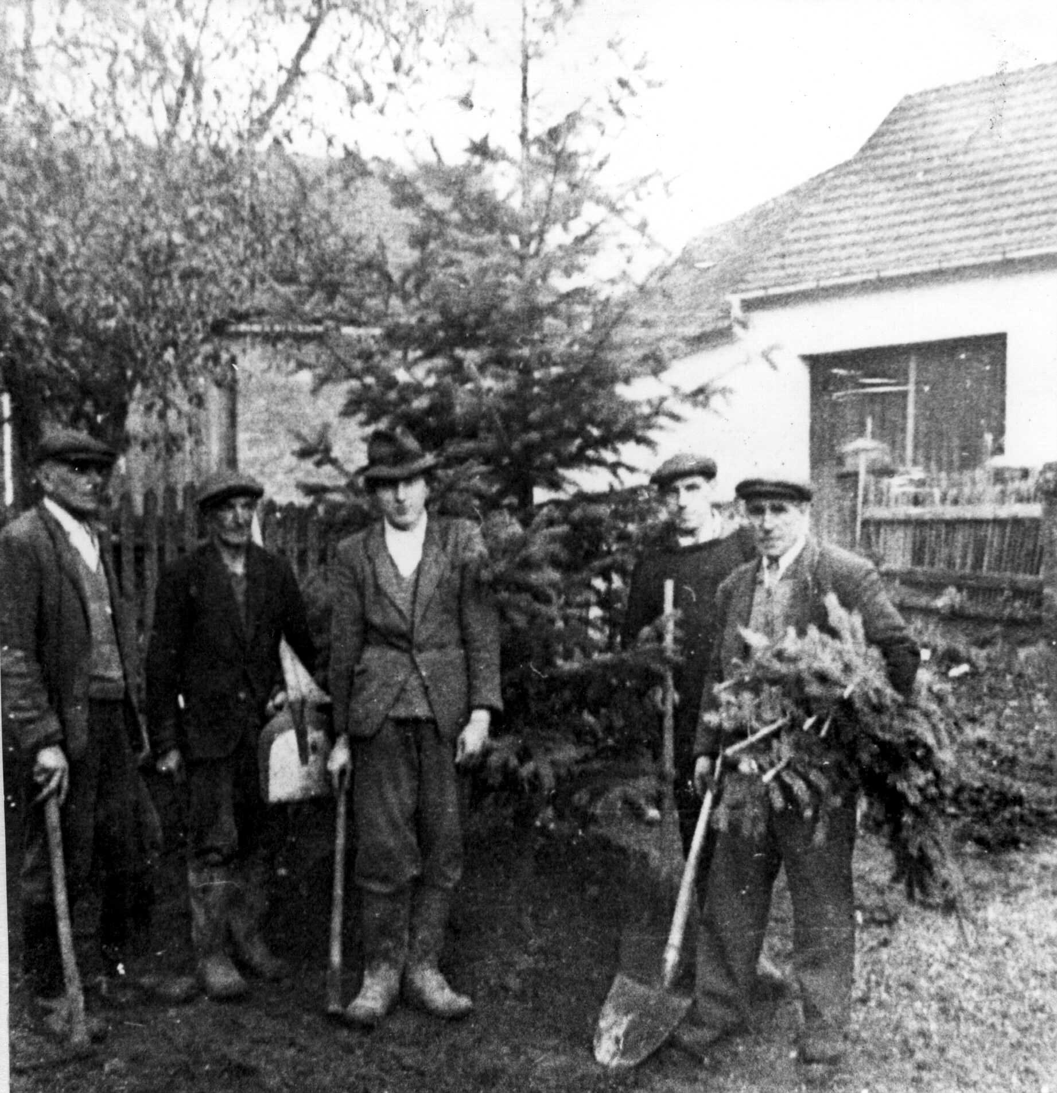

Sázení Vánočního stromu republiky – 1950

Vánoční prázdniny trvaly od 22.prosince do 3.ledna. Počínaje II. pololetím tohoto školního roku vstoupil v platnost nový školní a vyučovací řád, který byl žáky, jakož i rodiči přijat s nadšením. Velikonoční prázdniny trvaly od 22.-28.března. V jarních měsících provedli žáci sběr odpadků. Celkem sebrali ( papír, hadry, kosti, ) 16 kg. Stojí za pochvalu, když 28 malých školáků sebere takové množství odpadků. Mimo to sbírali žaludy, bukvice, šípky, pecky, lahvičky od alpy, lahvičky od léků. S velkým úsilím se věnovali sběru léčivých bylin a umístili se na předním místě v celém okrese. Za tuto budovatelskou činnost byli nejen pochváleni, ale získali obnos Kčs 5 649,-. za tyto peníze, které mají v třídním fondu, byly kupovány potřeby ku psaní, kreslení atp. a každý žák je dostával během celého roku zdarma. Tím bylo zváženo jejich snažení.

Ovšem bylo i několik žáků, jež se vyhýbali společné práci, ani je nepohnula dobromyslnost pilných, že jim dávali potřeby zdarma. Rovněž ve spoření dosáhli pěkného výsledku a umístili se na 8.místě v rámci okresu. Na jaře a v létě se zúčastnili hledání mandelinky bramborové, brouka, který dovede zničit veškerou úrodu bramborů, jestli se rozšíří. Vlastně tuto službu konali sami za vedení ředitele školy a místního agronoma pana F.Rytíře, poněvadž majitelé pozemků zůstali neteční k tomuto nebezpečí.
Kulturního života se škola zúčastňovala aktivně. Na všech veřejných oslavách vyplnila část programu, ne li celý! Po celoroční práci byl uspořádán jednodenní školní výlet na hrad Pernštejn přes Doubravník, pak na zámek v Kunštátě, odtud na Rolínkovo dílo, do hrnčířské dílny v Kunštátě a na zámek v Lysicích. Byl to opravdu krásný výlet, kde děti poznaly krásy našeho okolí. Výlet byl 17.června.
V neděli 20.června byly dětské radovánky. Byly to pravé dětské radovánky. Po provedení programu, kde svoje dovednosti ukazovaly maličké děti předškolní, žáci zdejší školy, větší děvčata a chlapci a dorostenky Sokola Lipůvka, nastala nezměrná zábava dětí. Houpačky, kolo štěstí, rybolov, zmrzlina a bufet naplňovali štěstím a radostí srdce dětí. Veselost zvyšoval český dudák. Obětavou prací mnoha rodičů se radovánky vydařily tak, že takových ještě nebylo. Svědčí o tom i finanční efekt Kčs 11 000-. Houpačky pro děti byly vypůjčeny ze Sv.Kateřiny.
30.června byl zakončen tento školní rok. Do střední školy v Lipůvce odešli: Václav Hrnčíř, Marie Alexová a Marie Hemzalová. Dosavadní rodičovské sdružení změněno bylo na sdružení rodičů a přátel školy ( SRPŠ ). Místní školní rada byla zrušena a zřízen kulturní a školský referát při MNV, jenž převzal její práci.
I v tomto roce se neustalo ve zvelebování školy a jejího okolí. Okolo lip byly postaveny stabilní lavičky pro děti, ovšem i občané si na nich rádi odpočinou.

1951/1952

Ve vkusně vyzdobené třídě se sešli žáci poprvé v tomto školním roce v sobotu 1.září. Přítomni byli rodiče žáků, zástupce MNV, zástupce KSČ a ČSM. V posledním týdnu prázdnin byl proveden úklid školy, opravena střecha a upraveno okolí školy, aby mile přivítalo malé žáky. V prvním školním roce nastoupili: Jiří Bárta, Josef Štěpánek, Marie Kolářová, Jana Koutná a Alena Šauerová, tedy 5 nových žáků. Celkem do školy začalo chodit 29 žáků ( 12 chlapců a 17 děvčat ). Během školního roku vystoupila Ludmila Musilová, Božena Pevná a Jana Koutná. Školí rok skončil s 12 chlapci a 14 děvčaty, celkem 26 žáků.
V tomto školním roce byly dány žákům 1.post.roč. nové čítanky místo dosavadních Poupat. Podle těchto čítanek se vyučovalo počátkům čtení a psaní na základě metody analyticko-syntetické, která čerpá ze zkušeností ruských pedagogů. Byla to metoda nová, učitelům neznámá, ale dík s. inspektorovi Plevovi, který se všemožně snažil seznámiti s ní každého učitele, byly překonány počáteční potíže a bylo do konce školního roku dosaženo pěkných výsledků. Dne 7.října navštívil školu okresní školní inspektor s. Pleva. Celé dopoledne byl přítomen vyučování. S výsledky byl spokojen Podruhé byl přítomen 21.ledna během dvou vyučovacích hodin.
Jako v minulém roce, tak i v tomto bylo zavedeno stravování dětí. Stravovali se všechny děti mimo Sedláka Jaroslava, poněvadž si to nepřála jeho matka. Stravování začalo od 1.října do konce školního roku. Podávány byly přesnídávky, káva, mléko, kakao, čaj chléb s marmeládou, sýrem, tvarohem, rohlíky a koláče. Stravování vedla paní K.Sedmíková.
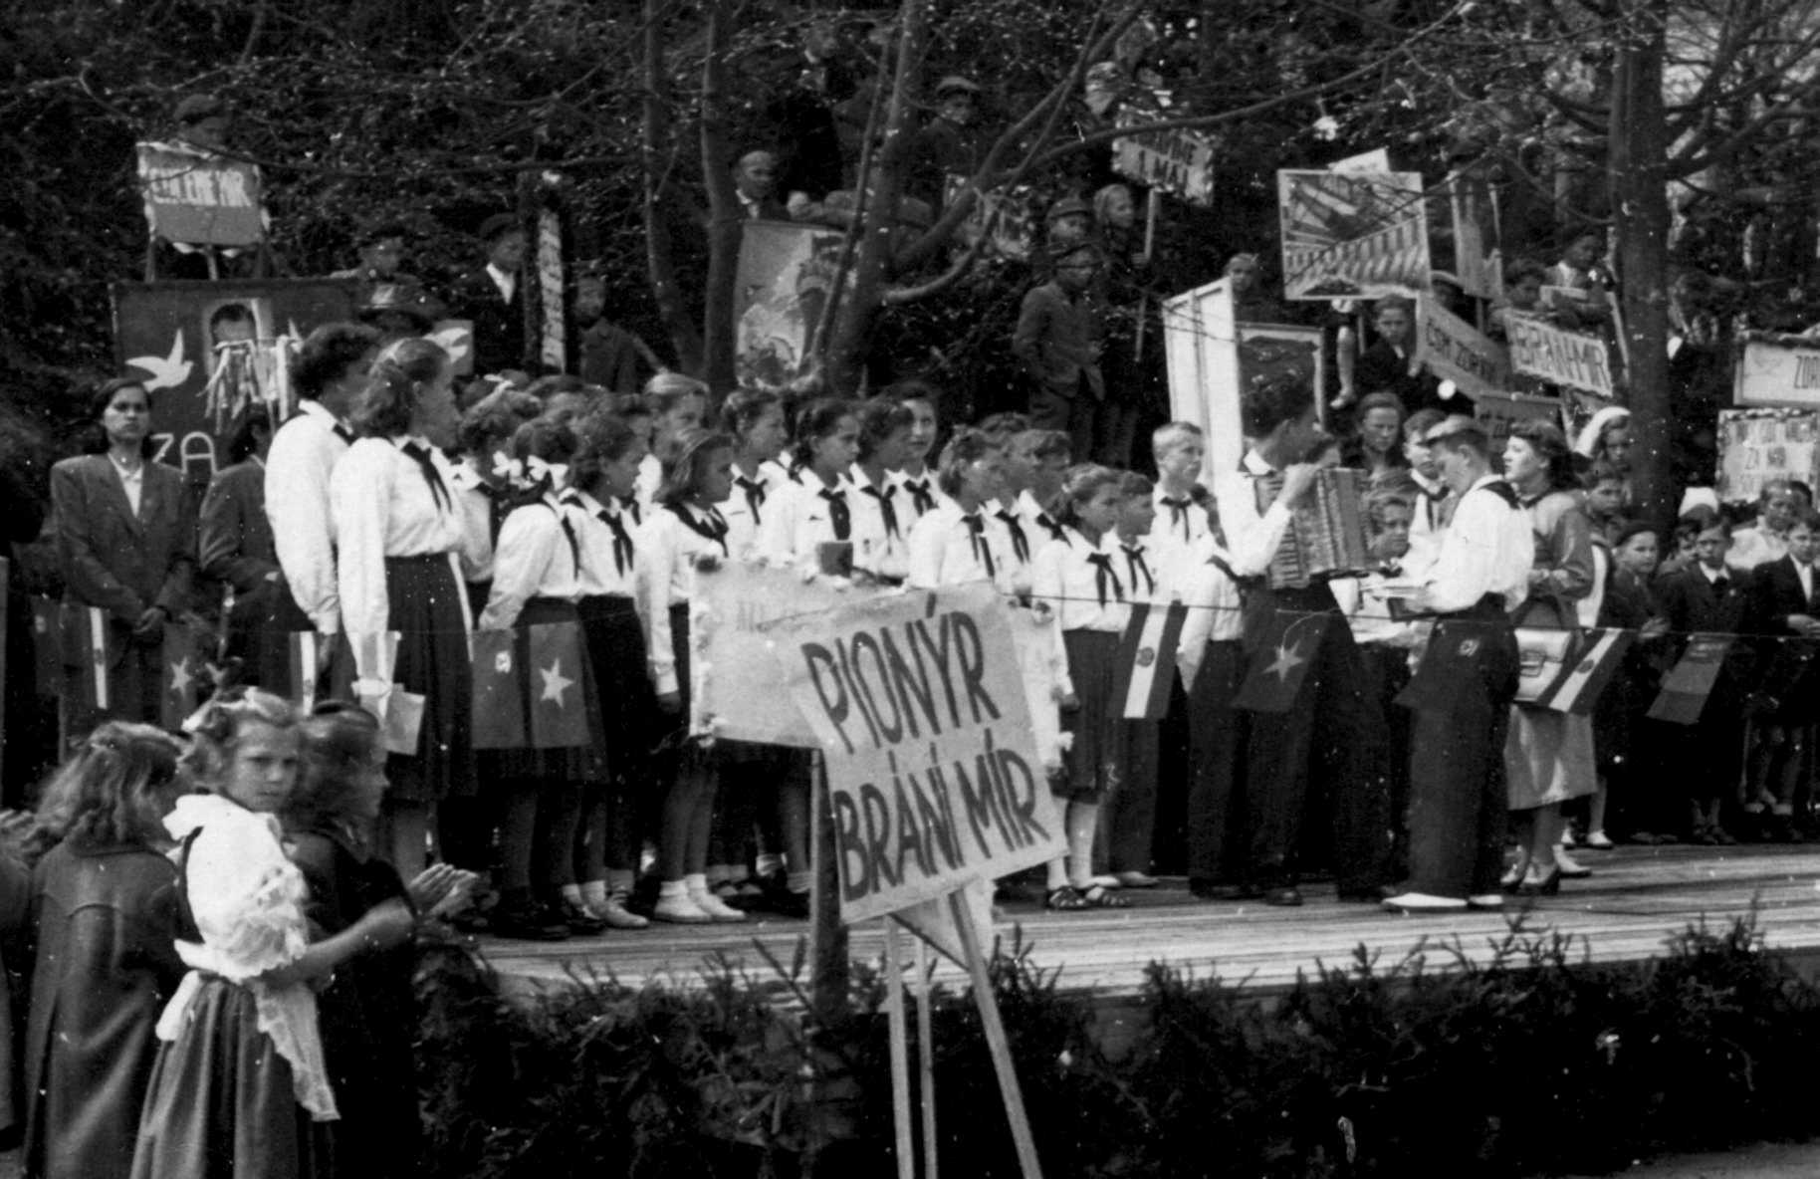
Žáci provedli program na oslavě dne armády, Velké říjnové revoluce, zúčastnili se kulturní besedy SČSP a zčásti vyplnili její program jakož se zúčastnili na programu ostatních veřejných oslav.Rovněž 1.máje manifestovali na Lipůvce za uhájení světového míru a odesílali rezoluce proti popravě řeckých vlastenců.
Prvomájových oslav v Lipůvce se zúčastnili i žáci naší školy.

Začátkem měsíce prosince 1951 byl ve zdejší obci zřízen místní rozhlas. Upravení místnosti pro rozhlas, postavení sloupů a ostatní spojené práce mimo práce odbornické, provedli občané dobrovolnou prací. Nutno připomenout ne všichni. Větší část jich zůstala státi mimo a nejevila zájem. Taktéž stavba hasičské zbrojnice a zároveň kanceláře MNV je nikterak nezainteresovala, aby přiložili ruku ke společné práci. Jen hrstka lidí vedená předsedem MNV F.Nečasem se pustila do velké práce. V převaze byli příslušníci KSČ, ovšem velká část se prací nezúčastnila. Práce s výkopem základů začala začátkem měsíce prosince. Přes nedostatek materiálu a málo odborných pracovníků – zedníků, byly základy na jaře vybetonovány a zdivo postaveno do konce měsíce června po první poschodí.
Vánoční prázdniny trvaly od 22.prosince do 3.ledna, pololetní prázdniny
od 1.-5.února a velikonoční prázdniny od 10.-16.dubna. Od 24.února do 2.března nebylo vyučování na zdejší škole pro vyskytnuvší se spálu v rodině ředitele školy, onemocněly 2 mladší děti. V posledních třech letech byly v obci během roku 3 až 4 děti nemocné spálou. Hned na začátku tohoto školního roku 10.září onemocněl spálou Jaroslav Sedlák a Marie Koutná, začátkem měsíce listopadu onemocněla Marie Kovářová. Ve všech okolních vesnicích spály nebylo. To přimělo obvodního lékaře MUDr. Vladimíra Jelínka z Kuřími, že vzal všem žákům školy 28.11.výtěr z nosohltanu. Na základě těchto výtěrů ve státním zdravotním ústavě v Brně bylo zjištěno, že 6 žáků jsou nosiči bacilů spály, tj. že oni samy mají v dutině nosohltanové, aniž by onemocněli, ale infikují druhé děti. Obětavou prací uvedeného lékaře byli tito žáci léčeni, takže za měsíc se zmenšil jejich počet na polovinu. Od 1.ledna byl změněn zdravotní obvod. Naše obec byla přidělena do obvodu Lelekovice. Tamější lékař MUDr. V.Goldflam celou tuto záležitost opomíjel, takže nebyla se zdarem skončena.
Jarní počasí se projevovalo v samém rozmaru. Po dlouhotrvající zimě nastalo parné počasí, takže již 31.března byla velká bouře. Příroda se rychle probouzela a nastal čilí život u rostlinstva, živočišstva a včel. V druhé polovině května nastalo značné ochlazení až z 19. na20.května přišel silný mráz 4-5°C pod bodem mrazu a sněžilo. Bující krása byla zničena. Květy a plody stromů zmrzly, okopaniny na polích byly zničeny, práce v zahrádkách a zelinářských zahradách byla marná. Škody způsobené touto katastrofou jsou nepočitatelné. Tak se ochladilo, že se muselo ve třídě topit jako v zimním období.
Socialismus v našem státě jde stále kupředu, i socializace vesnice pokračuje, zakládají se JZD, nebo stávající JZD přecházejí do vyšších typů. V okolí je JZD ve Svaté Kateřině a v Kuřimi. V ostatních vesnicích, rovněž i v naší dosud zřízeno nebylo. Myšlenku socializace vesnice a založit JZD nemohou na prvém místě pochopiti kovozemědělci.
Po celoroční školní práci podnikli žáci dne 23.června školní výlet na hrad Bouzov, Javoříčko a zámek v Boskovicích spojený s exkursí ve sklárnách v Usobrně. Výlet se vydařil po všech stránkách. Žáci bojovali za uchování světového míru nejen tím, že se zúčastňovali všech oslav, manifestací a podpisovali rezoluce, ale věnovali se sběru léčivých bylin a sběru odpadků. Ve sběru bylin se umístili v roce 1951 na 3.místě v rámci celého okresu. Odpadků nasbírali 11q. Také sběr bukvic, žaludů šípků, makovic a lahviček od léků prováděli s velkým úspěchem.Tím jistě značně přispěli k budování naší vlasti a k zajištění trvalého míru. 26 malých žáků vykonalo hodně.
Školní rok byl zakončen v sobotu 28.června. Po celý rok vyučoval ředitel
Josef Sedmík. Do střední školy v Lipůvce odešli: Miroslav Alexa, Oldřich Skoupý, Vlasta Bártová, Anna Fikesová, Zdenka Prokopová a Josefa Šikulová.
1952/1953

Jako léta předcházející byl i letošní školní rok zahájen slavnostně za přítomnosti maminek školáků. Okolí školy bylo upraveno, školní budova nově olíčena a opravena, rovněž uvnitř byla upravena malba. Každým rokem přicházejí maminky, aby v čas uklidily školu, aby mile přivítala děti v novém školním roce.Jinak tomu bylo v tomto roce. Našli se jen čtyři maminky, které přišly uklízet, rovněž štípání dříví pro školu trvalo dlouho a rodiče přicházeli pomoci s neochotou.
Nově do školy nastoupilo 9 žáků: Jaroslav Dvořáček, František Nečas, Josef Sedlák, Josef Sedmík, Josef Stloukal, Marie Báborová, Marie Nečasová, Marie Prokopová a Marie Šindelářová. Už několik roků nebylo tolik prvňáčků. Po celý školní rok chodilo do školy 15 chlapců a 14 děvčat, celkem 29 žáků. Na konci roku odešlo do střední školy v Lipůvce 5 žáků: Josef Antonovič, Karel Dvořáček, Jiří Sedmík, Marie Kovářová, Helena Skoupá. Dlouho již nebylo na zdejší škole tak svědomitých žáků v učení a vzorných v chování jako byli téměř všichni jmenovaní žáci. Během školního roku vyučoval ředitel Josef Sedmík. Na začátku školního roku připravil rámcový plán prací na celý rok a prováděl plánování učební látky na dobu jednoho týdne na každou vyučovací hodinu.
Koncem měsíce září zvolilo SRPŠ nový výbor, který byl předložen ku schválení AVNF ve Svinošicích, jak bylo nařízeno, tento neschválil Václava Hrnčíře, jako předsedu, Františka Rytíře jako jednatele a Vlastu Štěpánkovou jako člena výboru. Toto mělo neblahý ohlas v řadách rodičů, poněvadž oba neschválení s velkou ochotou a obětavostí pracovali pro školu po všech stránkách. Obzvláště pan F.Rytíř nezištně spolupracoval s ředitelem školy při všech opravách ve škole, jakož při budování novot ve škole. Nebylo jednoho podniku po dobu co na škole působí ředitel J.Sedmík, aby při něm nespolupracoval. AVNF jsa si vědom chyby, kterou udělal pod vlivem předsedy KSČ odvolal své rozhodnutí, ale dříve neschválení funkce nepřijali. Práce SRPŠ během celého roku ochabla.
V prvé polovině měsíce října byl koupen nový, krásný rozhlasový přijímač v hodnotě Kčs 11 700-. SRPŠ darovalo na něj Kčs 8 000,- zbytek uhrazen z rozpočtu obce. Majetek školní byl zase obohacen o velmi cennou pomůcku pro výchovu dětí. Svaz žen koupil pro školu nové nástěnné hodiny za Kčs 715,-.
24.října navštívil školu s. inspektor O.Pleva, s výsledky vyučování a prací ve škole byl spokojen. Úspěchu dosáhla škola nejen ve sběru odpadků, které žáci sbírali po celý rok, ale ve sběru makovic, kterých bylo sebráno 321 kg, žaludů 405 kg, rovněž sběr léčivých bylin byl úspěšný. Škola se umístila na třetím místě v okresu. I na veřejnosti žáci ukázali svoji dovednost. Na všech oslavách pořádaných pro veřejnost vyplnili kulturní program. Na MDD provedli slavnostní pořad do místního rozhlasu. 1.máje manifestovali na Lipůvce.
Vánoční prázdniny byly od 22.prosince do 5.ledna. Pololetní prázdniny byly
od 29.ledna do 16.února, velikonoční od 2.dubna do 8.dubna. V době zimní se v obci rozšířila epidemie chřipky, která postihla dospělé i děti. Během tří týdnů onemocněli téměř všichni žáci třídy.

Dne 5.března 1953 ohromila pracující celého světa zpráva, že o 21:50 hod. zemřel generalissimus J.V.Stalin. Nesmírný smutek a žal padl nejen na celý Sovětský svaz, ale i na nás, pracující lid. Aby vyjádřili význam nedocenitelné ztráty vůdce pracujících, téměř všichni občané se zúčastnili společného poslechu smuteční tryzny a tak se rozloučili s generalissimem J.V.Stalinem. Za několik dní postihla náš národ neočekávaná a bolestivá zpráva. Dne 14.března 1953 zemřel prezident republiky Klement Gottwald. Naše vesnice se rozloučila s milovaným prezidentem na společném poslechu smuteční tryzny ve škole. Na prezidentský stolec byl zvolen druhý dělnický prezident Antonín Zápotocký, dříve předseda vlády. Změna v hospodářském životě našeho státu nastala dne 1.května, kdy byla zavedena nová měna. Tím byly zrušeny nadměrné peníze a utužena cena koruny.
I v letošním jaru si počasí zahýřilo. 7.a8.května přicházely v noci mrazy. Obyvatelé topili pod rozkvetlými ovocnými stromy a snažili se všemožně zachránit alespoň část darů přírody. Co byl platný boj proti takovému nepříteli jako je mráz přicházející v době nejkrásnějšího života přírody. Zničená zeleň byla z 8. na 9.května pokryta 10cm vrstvou sněhu, pod jehož tíží se lámaly keře a stromy a polehlo obilí. A výsledek pohromy, ani jedna třešně, ani jablko a hruška a ostatního ovoce poskrovnu.
Konec školního roku byl v úterý 30.června. Školní výlet letos nebyl uspořádán pro epidemii spalniček, které se šířili od 15.června.
1953/1954

Za přítomnosti maminek byl zahájen slavnostním způsobem nový školní rok. Začalo se učit podle nových přechodných osnov. V organizaci škol nastala změna. Na místo dosavadních středních škol byly zřízeny osmileté střední školy, na místo gymnasií jedenáctileté střední školy. Školy národní zůstaly. V naší obci zůstala škola národní. V Lipůvce byla utvořena osmiletá střední škola sloučením školy národní a střední.
Do školy začali chodit: Miroslav Blažek, Emil Dvořák a Marie Malá. Celkem chodilo 28 žáků – 14 chlapců a 14 děvčat. Vyučoval Josef Sedmík. Začátkem měsíce září byla provedena MUDr. Jeglíkem zdravotní prohlídka dětí. Několik žáků bylo posláno na odborné vyšetření, na ošetření chrupu a jeden žák vyslán na dvouměsíční pobyt ve státní dětské ozdravovně.
Od začátku školního roku byly ve škole oslavy: Den čsl. letectva, 10 výročí úmrtí Julia Fučíka, Den čsl. armády, VŘR, narozeniny prezidenta K.Gottwalda a jeho úmrtí, narozeniny a úmrtí J.V.Stalina a jiné oslavy. Žáci se také zúčastnili veřejných oslav kulturním programem.
Dne 14.10. navštívil školu nový inspektor s. Vincenc Matuška – ONV Blansko. S prací školy byl spokojen. Letošní podzimek byl krásný. Od měsíce září až do druhé poloviny listopadu nepršelo. Práce na polích byla pěkná. Příroda se v pěkné pohodě připravila na zimu. Koncem listopadu byla dosavadní malá skalka nad hřištěm u školy zrušena a zásluhou p. F.Rytíře zřídil p. Jireš, zahradník z Brna skalku novou na celém břehu. Skalku zdobí nejen slepence z nedalekého Babího lomu, ale i přírodními vlivy zkrášlené vápence z Moravského Krasu od Křtin. Skalka bude postupně osázena krásnými trvalkami. Zkrášlila okolí školy.
Vánoční prázdniny od 24.prosince do 4.ledna. Po vydání pololetního vysvědčení 31.ledna byly pololetní prázdniny, jež byly prodlouženy až do 15.února, poněvadž nastala chřipková epidemie. Školáci se během těchto prázdnin nejen vystonali, ale bylo ušetřeno mnoho uhlí. Zrovna v tu dobu od konce měsíce ledna do 13.února nastaly třeskuté mrazy, jakých už dávno nebylo. Stromy pukaly, studny a vodovody zamrzly. Nejvíce škod bylo natropeno ve sklepích. Neočekávané mrazy překvapily liknavé, brambory a řepa pomrzly. Nastala uhelná kalamita, stoupla potřeba uhlí, pro jeho nedostatek musely býti zavedeny úsporná opatření i některé vlakové spoje byly vypuštěny.
Od 10.března se šíří mezi dětmi epidemie planých neštovic. Z 28 žáků onemocnělo 15, následků na zdraví dětí nebylo. V době od 15.-27.března byl na školu vyslán kandidát učitelství Miroslav Cimbálník, aby získal praxi před nastoupením dráhy učitelské. Čtrnáctidenní práce na škole se mu zdařila.
Toužené jaro dlouho nepřicházelo. Slunce nesměle svítilo, silné větry mu nedaly proniknout, v noci byly silné mrazy. Až teprve po 23.dubnu po dlouhotrvajících dešťových přeháňkách smísených se sněhem, se oteplilo. Stromy dosud holé se osmělily probouzet k životu. Polní práce se velmi zpozdily. Ale pak rázem se začala celá příroda čile odívat do svátečního šatu.

Do radostného jásání jara přišly volby do místních národních výborů. V celé republice dne 16.května přistupovali občané k volebním urnám, aby odevzdali hlasy pro kandidáty MNV. V naší obci se prováděly volby v slavnostně vyzdobené třídě školy. Celkem bylo 216 voličů. Voleb se zúčastnilo 213 voličů = 99,5%. Hlasy pro kandidáty odevzdalo 191 voličů = 95%.
Nadpoloviční většinou byli zvoleni tito kandidáti:

Růžena Alexová 162 hlasů
Jiří Bárta 153 hlasů
Emil Dvořák 167 hlasů
Oldřich Kotouček 170 hlasů
Ludvík Nedoma 162 hlasů
František Nečas 158 hlasů
Josef Sedmík 182 hlasů
Stanislav Šmerda 176 hlasů
Josef Záruba 159 hlasů

Na první schůzi zvoleného nového národního výboru byl zvolen předsedou MNV F.Nečas a tajemníkem E.Dvořák. Volby se prováděly na dobu tří let. Zároveň s volbami do MNV se prováděly volby do ONV. Zvolena Milada Prášková, učitelka z Lipůvky za okrsek Lipůvka. Za náš kraj byl zvolen do KNV v Brně s. Stloukal, zahradník
z Černé Hory. V celé republice bylo pro volby do národních výborů 8 638 379 voličů. Z toho zúčastnilo se voleb 8 492 918 voličů = 98,3%, hlasy odevzdalo 7 946 817 = 93,6%.
Dne 15.května projížděl přes Lipůvku Závod míru Varšava – Berlín – Praha, účastněné národy vyjádřily a zdůraznily potřebu ohroženého světového míru. Celý svět pohlíží s obavou na vypuknutí nové světové války, pro kterou jsou připravovány zbraně hromadného vraždění jako jsou atomové a vodíkové bomby. Přáním všech lidí dobré vůle je mír, pro nějž všemožně pracují. V čelo obránců míru se postavil Sovětský svaz. Spolu se zeměmi lidové demokracie jistě mír uhájí.
Po celé trati, kudy závodníci projížděli, stály zástupy lidu a volaly mírová hesla. Trať jdoucí přes okres blanenský byla pěkně vyzdobena, takže okres blanenský získal první místo v kraji brněnském. Lipůvka byla zase první ve výzdobě na celém okrese. Část výzdoby na státní silnici přes Lipůvku prováděli žáci naší školy.
14.června byl uspořádán školní výlet do Brna, na Kníničskou přehradu a do ZOO v Brně. Výletu se zúčastnily všechny děti, bylo krásné počasí. Školní rok byl slavnostně zakončen dne 26.června. Zrovna v polovině programu přijeli zástupci státní spořitelny v Blansku a odevzdali žákům čestné uznání a 100 Kčs za čestné umístění v soutěži mladých hospodářů – ve spoření. Naše škola se v této soutěži umístila na III.místě v okresu. Nejen v této soutěži jsme byli na předním místě, ale i ve sběrech jsme se dobře umístili. Ve sběru makovic jsme byli na 1.místě v okrese, ve sběru pecek na 1.místě, ve sběru papíru na 2.místě, ve sběru bylin na 3.místě, mimo to jsme sebrali 51kg šípků a hodně odpadků.

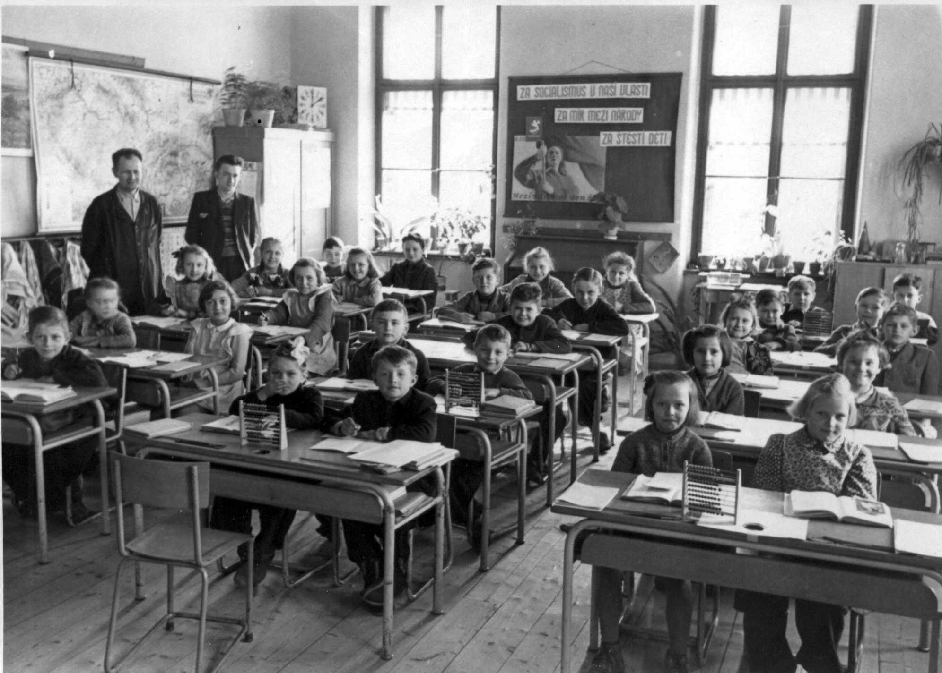
Žáci školního roku 1953/1954.

Ve středu dne 30.června od 12:43 hod. do 14.45 hod. bylo zatmění slunce. Lidé pozorovali sluníčko přes začouzené sklo. Zatmění stále přibývalo až se slunce jevilo jako úzký rohlík, potom slunce zase přibývalo. V době zatmění bylo šero jak před velkou bouřkou.
V zvelebování školní budovy bylo pokračováno i letos. U záchodů byly položeny nové dubové prahy, na chlapecký záchod a před umývadlo na chodbě byly zřízeny laťové rohože, k bráně u dvorku postaveny dubové loutky a brána opravena. Práce provedl Josef Straka, tesařský mistr ze Šebrova. Začátkem měsíce června provedl okresní komunální podnik stavební nátěr oken a dveří v celé školní budově. Kanál z nové žumpy záchodové byl poškozen, takže voda vnikala do zasypané staré žumpy, kde zůstávala stát na betonovém dně, plnila jímku a vzlínala do zdiva školy. Tato vada byla nalezena a provedena oprava. V prvním týdnu prázdnin kanál vykopán, stará žumpa vyházena, aby se zase nepoškodilo, před záchodovou zeď postavena betonová izolační zeď, kanalizační potrubí sníženo, aby se získal spád. Musilo se kopat v tvrdé skále. Po dokončení prací byl vybetonován chodník se žlabem pro záchyt vrchní vody.

1954/1955

Loňský školní rok začal s novou organizací škol. Letošní školní rok dostal do vínku nové učebnice a nové učební osnovy. Radostnější byla práce když učitel měl stálé osnovy
a žáci učebnice, vypracované pro samostatnou práci. Stojí za to poznamenat, že učebnice matematiky jsou bohaté, ale je v nich mnoho slovních úkolů, které žáci velmi těžko řeší. Vyučoval Josef Sedmík. Od začátku školního roku, který začal 1.září, jej zastupoval učitel Václav Kudláček z Lipůvky. Byl na dvouměsíčním vojenském cvičení, od 1.8. – do 27.9., kdy nastoupil ve škole.
Do školy nově nastoupili žáci: Jaroslav Dvořák, Ladislav Šplíchal, Růžena Báborová, Marta Antonovičová, Marie Motyčková, Zdenka Stloukalová a Jarmila Štěpánková. Do školy na začátku roku začalo chodit 14 chlapců a 15 děvčat, celkem
29 žáků.
Je na místě poznamenat, že naše obec byla na předním místě v plnění dodávek. Všichni rolníci splnili obilí, brambory a cukrovku v předepsaném množství a včas.
Oslavy na škole začaly v měsíci československo – sovětského přátelství. Po celý rok nebylo opomenuto provést nějakou oslavu památných dní.Oslavy pořádané veřejnosti vyplnili žáci svým kulturním programem. 7.listopadu byla v místním hostinci instalována výstavka ovoce. Vystavovali všichni pěstitelé. Na výstavce bylo neměrné množství krásných druhů všeho ovoce. Nejvíce se líbila krásná a trvanlivá jablka
a některé druhy hrušek. Všichni občané obce přišli shlédnout výstavku, s tužkou v ruce si zapisovali adresy pěstitelů nejlepších druhů ovoce. Přicházeli i zájemci z dalekého okolí. Odborníci okresu ohodnotili výstavku jako velmi hodnotnou a zařadili ji na druhé místo z dosud pořádaných výstavek ovoce.
Dne 28.listopadu byly volby poslanců do NS. Za náš kraj byl volen s. Špaček, předseda JZD Lomnička u Tišnova. Ve zdejší obci byly volby prováděny ve škole.
Z 217 voličů odvolilo 215 a všichni odevzdali hlas pro kandidáta.
Novinkou pro obec byl uspořádaný kurs medového pečiva, který navštěvovaly nejen manželky včelařů místních, ale i z vedlejších obcí, také jiné ženy. Na zakončení kursu byla instalována výstavka výrobků. Výstavka byla ve škole. Zájem o výstavku a koupi vystavovaného cukroví byl takový, že přicházeli rodiče ze vzdálených obcí a bylo jich tolik, že škola a její okolí se staly mraveništěm lidí. Z čistého výtěžku dostala škola dar Kčs 476,- Výstavka byla dne 5.prosince.
Přestože bylo 23.prosince, zahýřila příroda svými rozmary. Na zachmuřené obloze znenadání o 3.hod. odpoledne se silně zablýsklo a zaburácel hrom. Strhla se silná sněhová bouře a v dálce bylo slyšet bublání hromu. Rovněž v pondělí 17.ledna o 6.hod. ranní se strhla bouře s deštěm a drobným sněhem, doprovázena silným větrem. Třikrát se zablýsklo a zarachotil hrom. Po čtvrt hodině se vyjasnilo a svítil měsíc. Celý den foukal silný vítr, chvílemi se zdálo, že odnese střechy domů.
Vánoční prázdniny byly od 24.prosince do 2.ledna. Pololetní prázdniny trvaly od 30.ledna do 7.února. Koncem měsíce ledna se začala šířit epidemie příušnic. Do konce měsíce února prodělala tuto nemoc polovina žáků. V květnu a červnu se rozšířily mezi dětmi spalničky, jeden žák onemocněl spálou.
Od 7.- 19.března byla na škole na čtrnáctidenní praxi Hana Růžičková žákyně pedagogické školy v Brně, aby získala zkušenosti ve vyučování na jednotřídní škole, než nastoupí dráhu učitelskou. Poprvé v dějinách byl slaven Den učitelů a sice 28.března na den narozenin učitele národů J.A.Komenského.

V neděli 13.března ve vyzdobené třídě za přítomnosti rodičů a hostů skládali pionýrský slib první pionýři školy. Byli to žáci 5.post. roč. Josef Gryc, Jaroslav Sedlák, Marie Koutná a Marie rytířová a žáci 4.post. roč. Jiří Bárta, Josef Štěpánek, Marie Kolářová
a Alena Šauerová. Skupina PO byla založena 26.října, vedoucí byla Emílie Kolářová, členka místní skupiny ČSM ve Svinošicích. V obci byla založena místní skupina Československého červeného kříže a to 23.února. Dvacet sedm členů skupiny absolvovalo zdravotnický kurs pořádaný v měsíci březnu.
Toužené jaro dlouho nepřicházelo. Počasí bylo nestálé. Začátkem měsíce března napadlo spousty sněhu až 50 cm, v polovině měsíce byly až 15°C mrazy. Teprve 22.března začalo sluníčko teple hřát a sníh zmizel. Veškeré polní práce se zpozdily
i ptáci se vraceli pozdě. Ačkoliv začátkem dubna byly už bouře, začalo se ochlazovat. Denní teploty klesly na 5°C a noční i pod nulu. V noci na 22.května byl mráz –3°C. V ten den byla okrsková spartakiáda v Šebrově. Všichni cvičenci se třásli zimou a chvílemi mokli, přicházely dešťové přeháňky. Práce spojené s nácvikem a velké úsilí věnované pro zdar spartakiády nebyly korunovány úspěšným dílem. Okresní i krajské spartakiády byly velkolepou přehlídkou práce naší mládeže.
Vyvrcholením oslav 10. výročí osvobození naší vlasti Rudou armádou, které probíhali v celé republice, byla I. celostátní spartakiáda. K slavnostně vyzdobenému stadionu na Strahově v Praze směřovaly denně nepřehledné proudy Pražanů, návštěvníků ze všech krajů naší republiky a delegátů ze zahraničí. Na čestné tribuně byli představitelé strany a vlády v čele s prezidentem republiky A. Zápotockým, členové diplomatického sboru a významní hosté ze zahraničí. Všichni jsou svědky nepřeberné radosti a krásy a největší přehlídky naší sjednocené tělovýchovy, která překonala všechna dřívější masová vystoupení. Ve dnech vystoupení mládeže 23., 24., 25. a 26.června se hosté přesvědčili nejen o zdatnosti a vyspělosti mládeže, ale také o jejím vzorném chování. Krása a síla mládí si rázem získaly srdce všech Pražanů a návštěvníků spartakiády. Ve dnech vystoupení dospělých 2.,3.,4., a 5.července znovu prožívala Praha dny radostného vzrušení a neutuchajícího nadšení. Denně zaplněný stadion až dvěma sty tisíci návštěvníků potleskem vítá, pozdravuje a odměňuje nádherné výkony odvahy, mužnosti, ladné pohyby ženské krásy a malebnou hru barev a hudby.
V pondělí 3.června projížděl přes Lipůvku, jejíž výzdoby se zúčastnili žáci zdejší školy, cyklistický závod míru Praha – Berlín – Varšava. Závodníci z 20 států na tomto manifestačním závodě vyjádřili úsilí boje za mír. Naši závodníci jako celá skupina se umístili na prvním místě.
Země tábora míru bez oddechu pracovaly na zachování světového míru. 2.prosince 1954 se sjely do Moskvy delegace mírumilovných zemí, aby podepsaly moskevskou deklaraci. 24.dubna byla v Bangungu vyhlášena deklarace národů Asie
a Afriky o podpoře světového míru a spolupráce. 14.května byla ve Varšavě podepsána smlouva osmi zemí o přátelství, spojenectví a vzájemné pomoci. 15.května byla ve vídeňském Belvederu podepsána státní mírová smlouva s Rakouskem. Na této schůzce se zároveň dohodli zahraniční ministři Sovětského svazu, Spojených států, Velké Británie a Francie o schůzce předsedů vlád čtyř velmocí, která bude 18.července v Ženevě.
Školní výlet byl podniknut 6.června do Moravského Krasu a do zámku v Rájci nad Svitavou. Bylo nevýslovně krásné shlédnout podzemní krápníkové jeskyně, které obdivují všichni zahraniční hosté jako nejkrásnější na světě.

Konec školního roku byl letos už 18.června, aby se mohli žáci připravit na I.celostátní spartakiádu. Do osmileté střední školy v Lipůvce odešli: Jaroslav Antonovič, Josef Gryc, Jaroslav Sedlák, Marie rytířová a Marie Koutná. Práce v tomto školním roce byla neklidná. Někteří žáci nezískali trvalé vědomosti, ačkoliv průměrné výsledky byly pěkné. Nekázeň a hlavně nekázeň pracovní bujela u většiny žáků a ve 4. post. roč. byl jeden nejneukázněnější v širším slova smyslu. A kde je příčina nekázně u mnoha dětí? Pravděpodobně rodina. S úspěchem byl prováděn sběr bylin, makovic, odpadků
a jiných. Ve spoření se umístila naše škola na III. místě v okrese.
Inventář školy byl obohacen němým promítacím přístrojem, který jsme dostali jako dar z osmileté střední školy v Blansku. Naše škola je jednou z pěkně zařízených a vybavených škol na okrese a její půvab zvýšily parkety, které byly položeny v prvé polovině měsíce prosince.

1955/1956

Nový školní rok začal dne 1.září ve čtvrtek. Na začátku chodilo do školy 12 chlapců a 14 děvčat. 14.listopadu přestoupil z Kuřimi Josef Šlajch do 2.post. ročníku. Do konce roku navštěvovalo školu 27 žáků: v 1.post.roč. 3 žáci, v 2.post.roč. 8 žáků, ve 3.post.roč. 3 žáci, ve 4.post.roč. 9 žáků a v 5.post.roč. 4.žáci. Vyučoval Josef Sedmík. Do 1.post.roč. vstoupili: Josef Žďára, Jitka Sedmíková, Františka Šplíchalová.
V minulém školním roce byly zavedeny nové učebnice. Poněvadž obsahovaly nadměrné množství učiva, žáci nenabyli trvalých vědomostí, byly vydány pro tento školní rok metodické stati. Podle nich si učitel mohl učivo zredukovat, ale pomáhaly mu taky při časovém rozvržení jednotlivých učebních témat. Práce byla klidnější a žáci získávali trvalejší vědomosti.
V měsíci československo-sovětského přátelství vystoupili žáci s kulturním pořadem i ostatní veřejné oslavy obohatili kulturním programem. 25.listopadu byla na zdejší škole celookresní hospitace jednotřídkářů. Sdružení rodičů a přátel školy zakoupilo pro školu nový promítací zvukový přístroj. Bylo to 14.prosince. Týden před tímto datem bylo usneseno přístroj zakoupit. Obětavý členové výboru obešli vesnici, aby požádali občany o půjčku. Za prodaný němý promítací přístroj se utržilo Kčs 1000 na hotovosti bylo 500 Kčs, tedy 1500 Kčs. Nový přístroj s příslušenstvím stál Kčs 6200. Zbytek Kčs 4700,- půjčili mnozí občané, kteří pochopili, jak velký význam a přínos pro vesnici znamená film – zvukový promítací přístroj. Našlo se i několik rodin ve vesnici, jejíž členové odmítavě odbyli členy výboru SRPŠ, když je požádali o půjčku. To ale nevzalo náladu a bylo pokračováno v započaté cestě.
Hned v neděli 18.prosince byl promítán pro veřejnost film. Od té doby se promítá film každou neděli a svátek odpoledne a večer. Je mnoho občanů, kteří nechybí ani na jednom filmu. Film se stal nezbytným doplňkem života naší vesnice,stal se jedním pádným činitelem kultury a uvědomění na vesnici. Za uskutečnění tak dobré věci patří dík členům výboru SRPŠ. V prvé řadě obětavému Bohumilu Kolářovi, který se stal kinooperatérem, promítání se věnuje celou duší, údržbu a opravy aparátu provádí sám, přístroj nevydá nikomu z rukou, promítá zdarma, každou neděli dvakrát. Jemu pomáhá a veškeré administrativní práce vede ředitel školy J. Sedmík. Na úspěšném vedení filmu se dále podílí členové: Emil Dvořák, Josef Šlajch, František Blažek, František Rytíř, Marie Šauerová a Marie Šindelářová. Obnos, který půjčili občané se jim splácí z čistého výtěžku kina.
Je třeba napsati několik poznámek o počasí. Je zajímavé, že začátkem měsíce prosince byly mrazy, potom začala stoupat teplota i v měsíci lednu bylo teplo, sluníčko krásně svítilo, včely ožily v úlech, jistě že kladly – plodovaly. Koncem ledna začaly mrazy, 2 a 3.února se stávají třeskutými a trvají až do 20.února. Ve zdejší vesnici dostoupily –30°C až –32°C. Podle správ z novin vystoupily mrazy ve Městě Žďáru na 42°C. Největší škody byly na stromoví. I jaro bylo chladné, denní teploty okolo +15°C. Ve škole se topilo ještě 5.května.
Oživením života na vesnici byl Den dětské radosti, který byl v neděli 10.června. Děti svým pěkným programem, který se skládal z části kulturní a cvičení, pobavily rodiče a značnou část občanů, kteří se přišli zasmát. V programu také vystoupily děti předškolní, které cvičila Libuše Zárubová a Marie Kučerová. Děti byly pohoštěny uzenkou a rohlíkem, sodovkou a bufetem, kterého dostaly tolik, že si jej odnášely domů. Pohoštěny byly děti nejen co účinkovaly, ale všechny děti, počínaje od batolat i žáci, kteří chodí do střední školy na Lipůvce.

Zde je třeba poznamenat, že z tolika dětí, co chodí do střední školy, spolupracovali na dětských radovánkách jen Bohumil Šauer, Jiří Sedmík, Karel Dvořáček, Jaroslav Sedlák, Marie Zárubová a Marie Šindelářová. Zbytek stál lhostejně stranou. Napodobili nečinnost členů místní skupiny SČM. A kde se vzalo tolik bufetu? Všechny maminky účinkujících dětí přispěly. Ačkoliv hrála jen reprodukovaná hudba byla nálada jako při vojenské kapele. Dík patří členům výboru SRPŠ.
Hned 12.června byl podniknut zdařilý školní výlet na Vranovskou přehradu, spojený s prohlídkou hradu ve Znojmě, zámku Vranova a hradu Bítova. Ve druhé polovině měsíce června se začal šířit černý kašel. Práce v letošním školním roce byla ukázněnější až na některé výjimky. Značné zlepšení nastalo po členské schůzi SRPŠ, kde ředitel školy veřejně hodnotil chování i prospěch jednotlivých žáků. Spolupráce s rodiči byla dobrá, což se také jeví v aktivní činnosti výboru.
Ve spoření byla naše škola na II.místě v okresu. Do střední školy v Lipůvce odešli: Jiří Bárta, Josef Štěpánek, Marie Kolářová a Alena Šauerová.

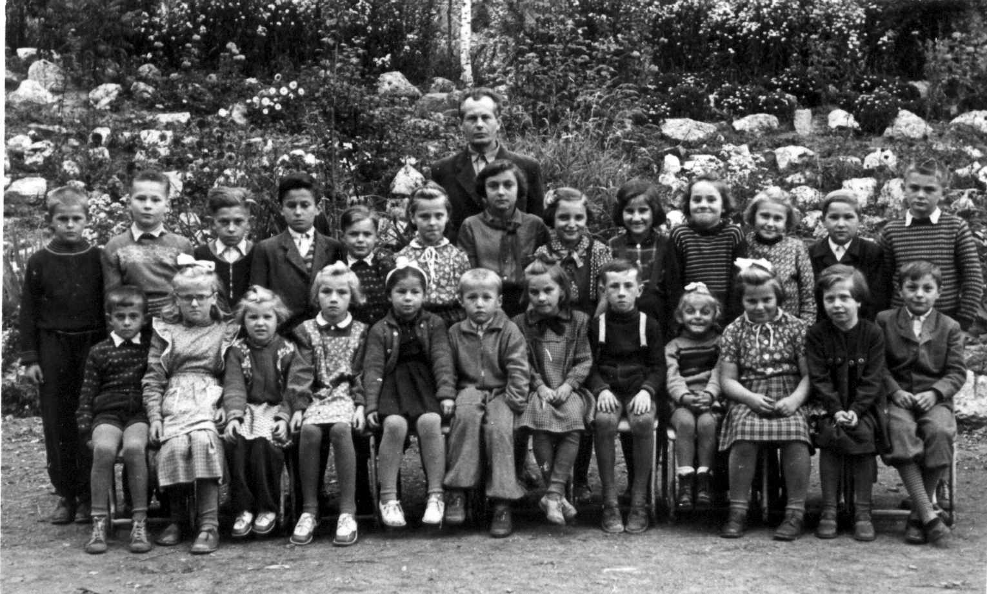

Žáci školního roku 1955/1956

1956/1957

Jak ostatní školní roky, tak i tento nový školní rok byl slavnostně zahájen za přítomnosti rodičů. Bylo to v sobotu 1.září. Do školy chodilo 13 chlapců a 12 děvčat, celkem 25 žáků, 1.post.roč. 2 žáci, 2.post.roč. 3 žáci, 3.post.roč. 8 žáků, 4.post.roč. 3 žáci, 5.post.roč.
9 žáků. Nově začali chodit Bohumír Kolář a Stanislav Šmerda. V tomto školním roce byly zavedeny v 1., 2. a 3.post roč. ruční práce, před několika léty z vyučovacího procesu vyloučené. Žáci s oblibou pracovali. Na začátku školního roku bylo pro ně obtížné přeložit a přeříznout papír. Na konci roku se v práci zdokonalili, takže vystavované výrobky na školní výstavce byly hodnoceny kladně a se zájmem. Ve vyučování postupováno podle metodických statí jako v roce minulém. Vyučoval Josef Sedmík.
Během roku žáci vystupovali veřejně v kulturních pořadech na oslavách, tak například účinkovali při zahájení Měsíce československo-sovětského přátelství, při oslavě MDŽ a jiné. Vrcholem veřejných vystoupení byly dětské radovánky uspořádané dne 23.června na výletišti v Příhonu. Se svým programem vystoupily také děti věku předškolního, které vedla Libuše Zárubová a Marie Kučerová. Program školní mládeže nacvičil ředitel školy a pomáhal mu Václav Hrnčíř. Kulturní a tělovýchovná část programu poučily diváky, kterých bylo daleko víc než rok minulý. Spokojení a rozradostnění se dali do tance, při kterém hrála kapela z Lipůvky. Radost dětí byla také nemalá, u některých projevovaná trochu nahlas. Vyvrcholila, až byly poděleny bufetem, uzenkou a sodovkou. Dlužno poznamenat, že byly poděleny všechny děti celé vesnice od batolat až po žáky, kteří navštěvují střední školu. Radost dětí trvala až do soumraku. Večer se radovali při tanci dospělí a mládež z okolních vesnic. Už dlouho se nesešlo ve Svinošicích tolik lidí.
Zdar toho dne – výsledek práce jen několika rodičů, kterým patří dík. Tytéž najdete i při jiných pracích a podnicích pořádaných v obci. Jsou z řad dělníků a kovodělníků. Valná část občanů stojí se založenýma rukama, dívá se lhostejně a někteří úsměškem pohrdají budovatelskou prací veřejných pracovníků.
Dne 15.listopadu navštívil školu okresní školní inspektor s. V.Matuška. S prací školy byl spokojen. Jen písmo dětí se oproti létům minulým zhoršilo, psávaly tak, že jejich sešity byly dávány za vzor jiným školám. V celé vlasti probíhala akce socializace vesnice – zakládání JZD. Ve všech okolních vesnicích jsou už JZD založena. Jedině v Šebrově a ve Svinošicích dosud není. V Šebrově vyvíjí veškeré úsilí krajský inspektor s. Štefl, aby tam JZD založil. U nás také byl zástupce KNV z Brna, aby pomáhal založit JZD. Pro jeho malou iniciativu a nepochopení místních činitelů se mu práce nedařila. Přerod naší vesnice na socializaci, bude procházet nesnázemi a těžkou prací. Aby děti poznaly práci v JZD navštívili jsme kravín ve Svaté Kateřině dne 9.dubna.
Každým rokem podnikáme školní výlet, abychom poznali krásy a památky naší vlasti. Letos, dne 19.června jsme zajeli na hrad Bouzov, do vypálené vesnice Javoříčko a jeskyň Javoříčko. Vesnice Javoříčko byla zničena a její obyvatelé postříleni dne 5.května 1945, skoro už na prahu našeho osvobození. Cestou jsme se zastavili ve sklárně Úsobrno, kde jsme viděli výrobu hlavně lahví.
Koncem měsíce května a začátkem června probíhalo v našem kraji očkování proti dětské obrně, nemoci, která zanechává zhoubné následky doprovázející člověka až do hrobu. Tisíce dětí onemocnělo touto nemocí. Naše vláda koupila od USA očkovací látku v hodnotě několika miliard dolarů. Očkovány byly děti od jednoho roku až do 14 roků. Celá akce probíhala velmi zdařile.
Ve většině rodiče přijali s radostí a vděčností humánní čin naší strany a vlády, která se stará o zdraví občanů svého státu. Očkování bylo zdarma.
V sobotu dne 29.června byl ukončen školní rok, žáci s radostí odcházeli na prázdniny. Ne všichni, někteří měli špatné známky a už poslední den školy se strachovali z prvního dne nového školního roku. To jsou ti, kterým se práce stala nepříjemnou povinností, jimž rodiče nevtiskli lásku k práci, nezaměstnávají je doma přiměřenou tělesnou prací a dokonce mají pocit křivdy se strany učitele. Rodiče by měli více otevřít sluch hlasu učitele a dbát jeho otcovsky míněných rad ve výchově dětí. Jak krásná je práce s dětmi, jichž rodiče spolupracují se školou a podporují nutnou autoritu učitele. Pracovní nekázeň a lhostejnost bujela u některých žáků ve 3. škol.roce, zvláště u jedné žákyně, která byla ještě při vyučování roztěkaná. Nejlepších výsledků dosáhl 1.škol. rok.
Do střední školy na Lipůvce odešli: Jaroslav Dvořáček, František Nečas, Josef Stloukal, Josef Sedmík, Josef Sedlák, Marie Báborová, Josefa Kučerová, Marie Prokopová a Marie Šindelářová.
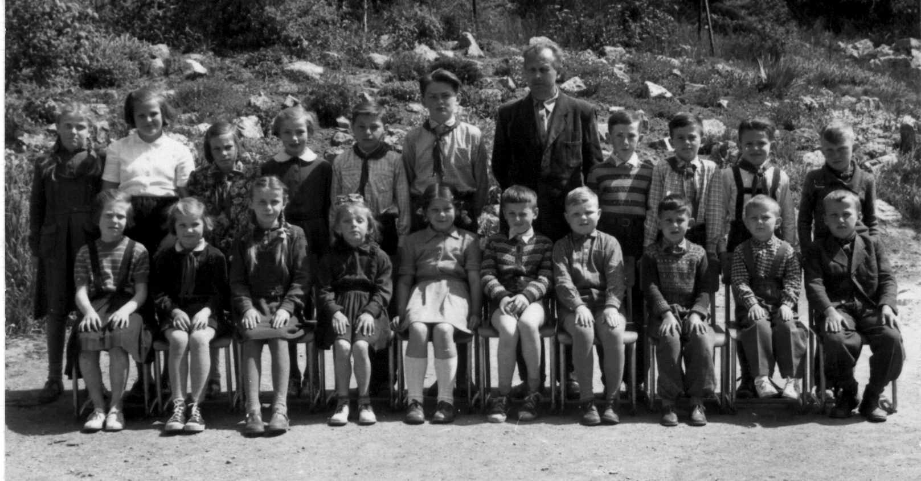

Školní rok 1956/1957

I letos bude na místě zapsat několik poznámek o počasí. Po slunném a dlouhém podzimu přišla mírná zima. Mrazy netrvaly nikdy dlouho a byly mírné, že se dala i kopat země, sněhu bylo také málo. Jaro přišlo také brzy. Zpočátku teplé a pěkné počasí se změnilo v deštivé a velmi chladné počasí, jež trvalo dlouho, takže se zastavil vývin přírody. Hned přišla doba sucha. Dlouhou řadu dnů vůbec nespadla ani kapka. Tráva i obilí nerostly. Žíznivá země s hltavostí přijala někdy několik kapek deště. Léto přišlo s parným počasím. Koncem měsíce června se stupňovala denní teplota, až začátkem července dosáhla 36°C ve stínu, na slunci se pohybovala okolo 48°C – tropická vedra, že se nedalo dýchat, ani v noci se neochladilo. Druhý týden v červenci přišel vytoužený déšť, ovšem se škodou. Velké bouře, místy doprovázené krupobitím, jinde záplavami, dělaly v mnoha krajích velké škody na úrodě. Letošní úroda nebude vydatná, na jaře studené počasí, potom tropická vedra a nakonec bouře ji ničily.

Dne 19.května probíhaly v celé republice volby do MNV, ONV a KNV. Od 7.hod. ranní přicházeli občané do vyzdobené volební místnosti, která byla ve škole. Velká většina občanů volila veřejně, nešla za plentu. Byli i takoví, kteří za plentou škrtali jednotlivé kandidáty. Voleb se zúčastnilo všech 221 voličů zapsaných ve voličských seznamech. Odevzdali 215 platných hlasů platných pro kandidáty. Jednotliví kandidáti dostali následující počet hlasů:

Růžena Alexová nar. 27.08.1912 Svinošice 12 207 hlasů
Marie Blažková nar. 25.03.1924 Svinošice 82 206 hlasů
Emil Dvořák nar. 14.05.1915 Svinošice 80 209 hlasů
František Gryc nar. 30.11.1914 Svinošice 69 207 hlasů
Václav Hrnčíř nar. 08.05.1901 Svinošice 71 208 hlasů
Bohumil Kolář nar. 31.08.1920 Svinošice 47 209 hlasů
František Nečas nar. 02.11.1908 Svinošice 48 205 hlasů
Zdenek Přikryl nar. 05.08.1929 Svinošice 68 209 hlasů
Josef Sedmík nar. 02.12.1916 Svinošice 1 208 hlasů
Josef Šlajch nar. 22.10.1920 Svinošice 81 207 hlasů
Josef Záruba nar. 13.03.1911 Svinošice 18 206 hlasů.

Při první schůzi nově zvoleného místního národního výboru byl zvolen Emil Dvořák jako předseda a Bohumil Kolář jako tajemník. Funkční období nového MNV jsou tři léta. Do ONV v Blansku za naší obec byla zvolena s.Milada Prášková, učitelka z Lipůvky, do KNV v Brně Emilie Šustáčková, učitelka ze Svaté Kateřiny.

1957/1958

Nový školní rok byl zahájen za přítomnosti rodičů ve vyzdobené třídě v pondělí dne 2.září. Do školy začali chodit: Zdenek Přikryl a Miloslava Motyčková. Celkem bylo ve třídě 18 žáků – 9 chlapců a 9 děvčat. Během roku dne 15.4 1958 přestoupil na školu Josef Rybár z Bílovic, přestěhoval se do zdejší obce s Filipem a Marii Kolářovými. Vyučováno bylo 5 postupových ročníků, v 1.post.roč. byli 2 žáci, v 2. post.roč. – 2 žáci, ve 3. post.roč. – 4 žáci, ve 4.post. roč. 8 žáků a v 5.post.roč. – 3 žáci. Žáci 5. post.roč. Miroslav Blažek, Emil Dvořák a Marie Malá odešli do střední školy v Lipůvce.
Jako v létech minulých, tak i v tomto školním roce vyplnili žáci kulturní pořad na veřejných oslavách. Na oslavě 40.výročí VŘSR složili slib noví pionýři: Jitka Sedmíková a Františka Šplíchalová. V měsíci říjnu a listopadu se rozšířila mezi děti obce epidemie spalniček a zarděnek. Mnoho školáků tyto nemoci prodělalo.
Ve středu 13.listopadu 1957 o 5.hod. ranní zemřel náš druhý dělnický prezident Antonín Zápotocký. Všechen pracující lid naší vlasti truchlil nad ztrátou bojovníka za svůj radostný a šťastný život. Smutná Praha, do níž se sjeli zástupci pracujících, se rozloučila se svým prezidentem v den pohřbu v pondělí 18.listopadu. Stolec prezidentský nebyl dlouho prázdný. Hned příští den po pohřbu zesnulého prezidenta A.Zápotockého byl zvolen nový prezident Antonín Novotný. Národ postavil do svého čela třetího dělnického prezidenta.
V životě školy se neudály žádné pozoruhodné věci. Dne 17. měsíce června podnikla jednodenní školní výlet do zámku Židlochovice a Lednice a ZOO v Brně. Školní rok ukončen byl v sobotu dne 28.června.
Zato v životě vesnice došlo k historické změně. V sobotu dne 7.září roku 1957 bylo založeno JZD – byla nastoupena cesta k socializaci. Než toho bylo dosaženo, bylo třeba mnoho přesvědčování rolníků, až pochopili význam společného hospodaření. Byli to členové okresního výboru KSČ a ONV z Blanska, členové místní organizace KSČ a MNV, kteří po řadu dnů v měsíci srpnu navštěvovali jednotlivé rolníky a trpělivě je přesvědčovali o výhodách společné práce v JZD. U mnohých se setkali s neúspěchem a dokonce s odporem. Jejich námaha nezůstala bez úspěchu. Mezi prvními kteří podali přihlášku do JZD, byli rolníci: Josef Záruba, Josef Štěpánek, Vladislav Šplíchal, František Víšek, Bohumil Šauer. Potom přistoupili všichni kovozemědělci a drobní držitelé půdy. Také byli zemědělci, kteří stáli stranou do poslední chvíle a přihlášku do družstva podali až na ustavující schůzi, těsně před jejím zahájením. Byli to: Josef Prokop, Klement Sedlák, František Dobišar, Vladimír Kovář, František Motyčka, Josef Žďára a Emerich Bartoš. Přihlášku vůbec nepodali drobní držitelé půdy: Stanislav Antonovič, Karel Hemzal, Ferdinand Kovář, František Přikryl, Marie Ondroušková a Růžena Alexová. Rolníci: Bedřich vyskočil a Jan Svánovský předali svoje pozemky družstvu, sami si ponechali malou část pro vlastní potřebu.Členy družstva se nestali pro nemoc a stáří. JZD obhospodařuje 93% veškeré půdy.

Ustavující schůze, na níž byli přítomní zástupci OV KSČ a ONV, zástupci z okolních JZD, byla nálada slavnostní a veškeré chování nových družstevníků dávalo naději v pospolitou a radostnou práci a v budoucí vzorné družstvo. Do představenstva byli zvoleni: předseda Josef Záruba, účetní Josef Fikes, pokladník František Dobišar, skladník Klement Sedlák, místopředseda Vladislav Šplíchal, agronom Josef Prokop, zootechnik Josef Štěpánek, skupinářky Marie Šauerová a Marie Báborová.
Do revizní komise byli zvoleni: František Nečas, členové: František Víšek, František Motyčka, Vladimír Kovář a Josef Koutný. Bylo by si přát, aby život v novém družstvu byl takový jako sama ustavující schůze – radostný a spokojený.

1958/1959

Nový školní rok byl zahájen dne 1.září – v pondělí. Vyučoval Josef Sedmík. Zapsáno bylo 22 žáků – 13 chlapců a 9 děvčat. Rozdělení podle postupných ročníků:
1.post.roč. – 6 žáků, 2.post.roč. – 2 žáci, 3.post.roč. – 2 žáci, 4.post.roč. – 4 žáci, 5.post.roč. – 8 žáků.
Do prvního postupového ročníku začali chodit: Vlastimil Alexa, Lubomír Filka, Luděk Kotouček, Klement Sedlák, Zdenek Šlajch a Miroslava Blažková. Do střední školy v Lipůvce odešli žáci 5. post. ročníku: Jaroslav Dvořák, Josef Šlajch, Vladislav Šplíchal, Marta Antonovičová, Růžena Báborová, Marie Motyčková, Zdenka Stloukalová a Jarmila Štěpánková. Luděk Kotouček, který bydlel u Fikesů se odstěhoval dne 13.2. 1959 ke svým rodičům do Zbýšova, okres Rosice.
Po dobu celého roku žáci vyplňovali kulturní program na veřejných oslavách až na oslavu Mezinárodního dne žen, kdy poprvé vystoupil pěvecký kroužek děvčat, místní organizace ČSM za vedení ředitelky školy. Bouřlivý potlesk návštěvníků byl pěkným uznáním za dobře přednesené dvojhlasé zpěvy. V pondělí dne 15.prosince byl ve vyučování přítomen okresní školní inspektor. S výsledky výuky i výchovy byl spokojen. Dne 17.ledna byli všichni žáci na exkursi v drůbežárně místního JZD.
Rok 1959 byl ve škole ve znamení založení PO v naší republice. V předvečer dne 10.výročí založení PO zapálili pionýři školy velký táborový oheň a předvedli kulturní program, - zpívali písně a recitovali básně. Rovněž se zúčastnili okresních slavností v Blansku.
Opravdu slavnostní den naší školy byl 8.květen. Tehdy téměř na konci vyučování přišel do třídy v doprovodu členů KNV v Brně člen delegace ze Sovětského svazu, která byla v našem kraji na oslavách osvobození Rudou armádou. Byl to soudruh učitel, jehož jméno jsme si nezapsali, i ze samého překvapení, nečekané návštěvy jsme mu nedali školní kroniku k zapsání návštěvy školy. Hovořil s dětmi o jejich práci a živě se zajímal o vybavení školy, jak je staré, jak to, že je tak zachovalé, jak je škola stará a podobně. Děti měly z této návštěvy opravdovou radost.
V době od 20.května do 10.června byl ředitel školy na léčení v Luhačovicích. V době jeho nepřítomnosti zde učila s. učitelka Milada Prášková z Lipůvky. Mezi dětmi naší školy se jí líbilo. Je třeba poznamenat, že v měsíci lednu byla ve zdejší vesnici epidemie chřipky. Skoro všechny děti školy prodělaly těžké onemocnění.
Ve čtvrtek 18.června na ukončení školního roku byl podniknut školní výlet na hrad Pernštejn, na Vírskou přehradu a do zámku Lysice. Školní rok byl ukončen v sobotu dne 27.června 1959. Během celého roku žáci pracovali pro veřejnost budovatelsky. Ve sběru odpadků dosáhli pěkných výsledků. Některý žák získal za sběr až 65 známek. Jednu známku v hodnotě 1 Kčs dostal žák , když odevzdal 5 kg starého papíru, 2 kg hader a podobně. 65 známek za sběr převedeno na papír, je to hodnota
325 kg starého papíru. Byl ovšem i žák, který získal jen 6 známek za sběr. z takového jistě nevyroste nadšený budovatel vlasti.
Mimo to pomáhali žáci v JZD při sklizni brambor a cukrovky. V době sklizně okopanin bylo velmi deštivé počasí, takže i pomoc malých dětí byla vítanou pomocí. V roce 1958 se urodilo tolik jablek a hrušek, že takovou úrodu dávno nikdo nepamatuje. Při sklizni přiložili žáci ruku pomocnou. V sadech JZD sesbírali 65q padaného ovoce. Na jaře stahali na hromady v sadech ořezané větve při průklestu stromů. Za veškerou pomoc podělilo JZD děti z celé vesnice bohatou nadílkou na Dědu Mráze.
1959/1960

Tento školní rok začal v úterý dne 1.září. Celkem bylo zapsáno 22 žáků, 15 chlapců
a 7 děvčat. Vyučovalo se v pěti postupných ročnících. V jednotlivých ročnících bylo:
v 1.post. roč. 8 žáků, v 2post roč. 6 žáků, ve 3.post.roč. 2 žáci, ve 4.post. roč. 2 žáci
a v 5.post.roč. 4 žáci. Do 1.post.roč. začali chodit: František Buchta z čísla 41, Bohumil Dvořák č.80, Vlastimil Hrnčíř č.71, Karel Sedmík č.1, Milan Štěpánek č.9, Marie Cimbálníková č.30, Libuše Přikrylová č.68 a Marie Kotoučková č.74. Dne 27.listopadu ze školy vystoupila Marie Cimbálníková z 1.post.roč. Její rodiče se odstěhovali do Kuřimi, kdež také pokračuje ve školní docházce.
Hned na začátku je třeba zapsati poznámku o počasí. Úroda obilí v roce 1959 byla, možno říci, bohatá. Do poloviny měsíce srpna její sklizeň ohrožovaly časté deště. Potom se počasí obrátilo a od 15.srpna nespadla opravdu ani jedna kapka vody na vyprahlou, rozpukanou a utvrdlou zem. Země byla tak utvrdlá, že se nedalo podmítat, okopaniny se zarazily v růstu, takže výnosy bramborů a cukrovky byly nízké. Setí ozimů se oddalovalo na dobu co nejpozdější v naději že začne pršet. V honech kde se podařilo obilí zasít, hrozilo ztrouchnivění semene. Teprve 29.října přišel očekávaný déšť a po něm několik vydatných dešťů. Zasetý ozim vzklíčil a zbývající se dosel. Podzim byl stále pěkný, do poloviny měsíce října bývala teplota denní až 19°C, ačkoliv již 6.října byl mráz –4°C. Jak velká úroda ovoce byla v roce 1958, tak v roce 1959 nebyla téměř žádná. Třešně, karlátky a rengloty slibovaly úrodu pěknou, ale z 20. na 21.května přišel mráz a krásně rozkvetlé stromy pomrzly. Jabloně a hrušně nekvetly.
Na den 14.října připadlo důležité výročí školy. Bylo tomu v ten den 70 let, kdy se v naší škole začalo poprvé vyučovat. Toto 70 výročí založení školy bylo oslaveno v neděli 20.prosince. Sešli se na oslavu nejstarší obyvatelé vesničky, babičky a dědečkové, co by první žáci tehdy postavené školy ( rok 1889 ). Přišli, vlastně přijeli bývalí žáci, kteří jsou mimo rodnou obec. Spolu s ostatními občany zaplnili třídu do posledního místa a zavzpomínali si na doby dávno minulé, kdy oni seděli ve škole jako malí žáčci a vyslovili mnozí přání, aby nebyla škola zrušena, až se postaví nová devítiletka na Lipůvce, ale aby nadále zachována byla svému účelu. Dala jim pro život tolik, že by jim druhá škola víc nedala, naučila je samostatně pracovat. Pravou slavnostní náladu doplnili žáci školy písněmi a básněmi a děvčata pěveckého kroužku zazpívala procítěně dvojhlasé písně – zpívala vpravdě pěkně.
Potom přišli vánoční prázdniny, které trvaly od 23.prosince do 4.ledna. Před prázdninami pololetními se začala mezi dětmi šířit epidemie chřipková. Podobná epidemie se opakovala koncem měsíce února. Při obou epidemiích neutrpěli děti žádné újmy na zdraví. Rovněž lékařské prohlídky prováděné dvakrát do roka ukázaly, že děti jsou zdravé, až na zkřivený páteř u jednoho žáka a u druhého ploché nohy.
Po celkem mírné zimě přišlo časné jaro. Již 8.dubna v noci v 23 hod. se strhla bouře, která se svoji silou vyrovnala jakékoliv bouři o žních, doprovázena silným lijákem. Pak nastalo citelné ochlazení s nočními mrazíky, které potrvalo až do 2.května. Rovněž májový průvod na Svátek práce byl mařen neustále chladným deštěm a mrazivým severákem. Pak následovalo rychlé oteplování, již 18.května vystoupila teplota na 30°C ve stínu. Nepříznivé počasí zastihlo včelstva v plném vývinu a způsobilo u nich velké ztráty.

Kulturní život v našem národě i ostatní dění bylo v jubilejním roce 1960, v roce 15.výročí osvobození naší vlasti Rudou armádou zaměřen k tomuto slavnému výročí. V naší vesnici jsme srdečně vzpomněli květnových dnů roku 1945 na pěkné oslavě dne 9.května. Po čtení z obecní kroniky živě občané vzpomínali na poslední dny okupace a den osvobození. Slavnostní ráz oslavě dodali žáci školy kulturním vystoupením a děvčata pěveckého kroužku ČSM, který vede ředitel školy, svými sborovými písněmi.Také oslava MDŽ byla zdařilá a početně občany hojně navštívená jako oslava květnová. V neděli 8.května byl uskutečněn zájezd do státního divadla v Brně na hru Zbojník Ondráš. Účastněni byli žáci a občané v počtu 52 osob.
Dne 15.května svět byl překvapen správou, že Sovětský svaz vypustil kosmický koráb o váze 4t 540kg, tím si získává prvenství při dobývání vesmíru. Vzhledem k pořádání II.celostátní spartakiády končil tento školní rok již dne 18.června. V týdnu od 13.-18.června byl na všech školách Týden dětské radosti. V něm pořádány různé akce pro děti. Mimo jiné, byl pro žáky zdejší školy naplánován na 18.června školní výlet na hrad Buchlov, zámek Buchlovice a k Mohyle míru a do ZOO v Brně. Byl uskutečněn až v prázdninách v neděli 26.června. Mezi dětmi se totiž rozšířila epidemie zarděnek a obvodní lékař nedovolil výlet podniknout.
Veřejně prospěšné práce se žáci dobře zhostili. Upravovali nejen okolí školy a budovy MNV, sbírali odpadky a léčivé rostliny, ale pomáhali také v JZD. Hlavní zásluhu mají v tom, že když se sázela přísada zelí, květáku a rajských jablíček, kterou také pomáhali řediteli školy pěstovat, udeřilo suché počasí a oni ji obětavě zalévali, takže nebylo žádných ztrát.
V květnových volbách byli zvoleni všemi hlasy voličů dostavivších se k volbám až na jeden hlas následující poslanci: Růžena Alexová, Ladislav Antonovič č.2, Emil Dvořák č.80, Františka Dvořáčková, Václav Hrnčíř č.71, Bohumil Kolář č.47, Jaroslav Kolář, František Nečas č.46, Josef Sedmík č.1, Bohuslav Schauer č.24 a Josef Šlajch č.81.
Do střední školy v Lipůvce odešli 4 žáci: Josef Rybár, Josef Žďára, Jitka Sedmíková a Františka Šplíchalová.
1960/1961

Školní rok byl zahájen ve čtvrtek dne 1.září. Nadále je škola jednotřídní a vyučuje učitel Josef Sedmík. Zapsáno je 18 žáků a sice 13 chlapců a 5 děvčat. V prvním post. roč je 1.žák, ve 2.post.roč 7 žáků, ve třetím 6 žáků, ve čtvrtém 2 žáci a v pátém 2 žáci. Nově do školy přistoupila do 1. post. roč. Ludmila Přikrylová.
První veřejná práce školy bylo vyplnění kulturního pořadu na oslavě 43. výročí VŘSR. Po dobu celého Měsíce československo-sovětského přátelství byl život ve škole naplněn tímto duchem.
Je záhodno poznamenat, že v roce 1960 byla nadměrná úroda jablek i ostatního ovoce, až se stromy lámaly. Mnoho stromů s horšími – méně jakostními druhy jablek, nebylo očesáno. Také otava na lukách zůstala nepoklizená, tak jak se pokosila. Větší část se na jaře shrabovala a dávala na kompost. Že otava musila shnít na lukách, zapříčinily časté a vydatné deště ( se sklizní se začalo až v druhé polovině září ) a hlavně špatná pracovní morálka družstevníků. Deštivé počasí stěžovalo sklizeň okopanin, hlavně cukrovky, její sklizeň se protáhla až do poloviny listopadu. JZD špatně hospodařilo a kořeny toho lze hledat v jednání bývalých rolníků, v představenstvu a v živočišné výrobě, která byla ve výrobě velmi pasivní.
V celoročním plánu byla výše PJ Kčs 22,-ale při vyúčtování na konci roku se proplácela jen 12,-Kčs. Že tak hluboko klesla není třeba se divit. Zapříčinilo to hospodaření živočišné výroby hluboko pod plán, zcizování výrobků a pak špatný poměr družstevníků ke společné práci. Třeba družstevník umíněně odmítal jezdit s koňmi, s kterými pracoval jako soukromý zemědělec a nepřesvědčili jej ani členové OV KSČ ani členové ONV, nejezdil s nimi.
Aby bylo dosaženo lepších hospodářských úspěchů, sloučila se JZD Lipůvka, Sv.Kateřina, Svinošice, Šebrov a Olešná v jeden celek s názvem JZD Mezilesí se sídlem v Lipůvce. Ustavující schůze sloučeného družstva byla 4.února 1961.
Sovětský svaz učinil první krok k meziplanetárním letům. Dne 12.2.vypustil zdokonalenou vícestupňovou raketu na oběžnou dráhu okolo Země. Za ní týž den startovala řízená kosmická raketa uvedená na dráhu k Venuši.
2.ledna se začalo se stavbou nové silnice, která je projektovaná mimo obec. V Příhoně se začaly kopat základy pro nadjezd. 15.února bylo zatmění Slunce, druhé největší ve XX.století. Nebylo pozorovatelné, protože bylo zamračeno, ale před devátou hodinou se tak setmělo, že se musilo svítit.
Zima byla v celku velmi mírná. Ku konci ledna dostoupily mrazy – 18°C, ale hned začátkem února stoupla teplota, takže i v noci bylo nad nulou. Dny byly slunné, 17.února se již vrátili špačci, velmi brzy a počátkem měsíce března stoupla teplota až na 16°C ve dne.
Žák Karel Sedmík onemocněl dne 24.března nakažlivou žloutenkou. Všichni žáci byli očkováni Gama-globulinem, nemoc se dále nerozšiřovala. Pionýři z 3.post.roč. složili pionýrský slib dne 29.března: Vlastimil Alexa, Lubomír Filka, Luděk Kotouček, Klement Sedlák, Zdenek Šlajch a Miroslava Blažková.

Dne 12.dubna překvapila celý svět zpráva o vítězství, které bude navždy zapsáno do dějin lidstva. V Sovětském svazu byla dne 12.dubna 1961 vypuštěna na oběžnou dráhu kolem Země první kosmická loď „Východ“ s člověkem na palubě. Kosmonautem pilotem kosmické lodi je občan Svazu sovětských socialistických republik letec major Jurij Alexejevič Gagarin. Obletěl Zemi za 89 minut a šťastně přistál v určené oblasti Sovětského svazu. Kosmická loď dosáhla maximální vzdálenosti od zemského povrchu 302 km a minimální vzdálenosti 175 km a vážila s kosmonautem 4 725 kg bez posledního stupně nosné rakety. Let prvního člověka do kosmického prostoru otevírá obrovské perspektivy k dobývání vesmíru.
Za krátkou dobu dne 6.srpna 1961 byla vypuštěna v Sovětském svazu na oběžnou dráhu kolem Země druhá kosmická loď „Vostok 2“, byla řízena kosmonautem majorem letcem Germanem Štěpanovičem Titovem. Během 25 hodin obletěla více než sedmnáctkrát kolem země a urazila přes 700 000 km. Po úspěšném splnění programu vědeckých výzkumů přistála v blízkosti místa, kde přistála první loď. Dlouhodobý kosmický let, který vykonal major G.S.Titov je jako prvý v historii lidstva. Druhá kosmická loď vážila 4 731 kg a dosáhla maximální vzdálenosti od zemského povrchu
257 km.
V pondělí 22.května navštívila zdejší školu delegace třiceti rakouských učitelů, kterou přivedli členové KNV v Brně s. Špičák a s. Hamák. Po vyučovací hodině se rozvinula debata o postupu, metodách práce a o životě na jednotřídní škole. Rakouští učitelé byli velmi spokojeni, po přátelském rozloučení podarovali děti rakouskými mincemi.

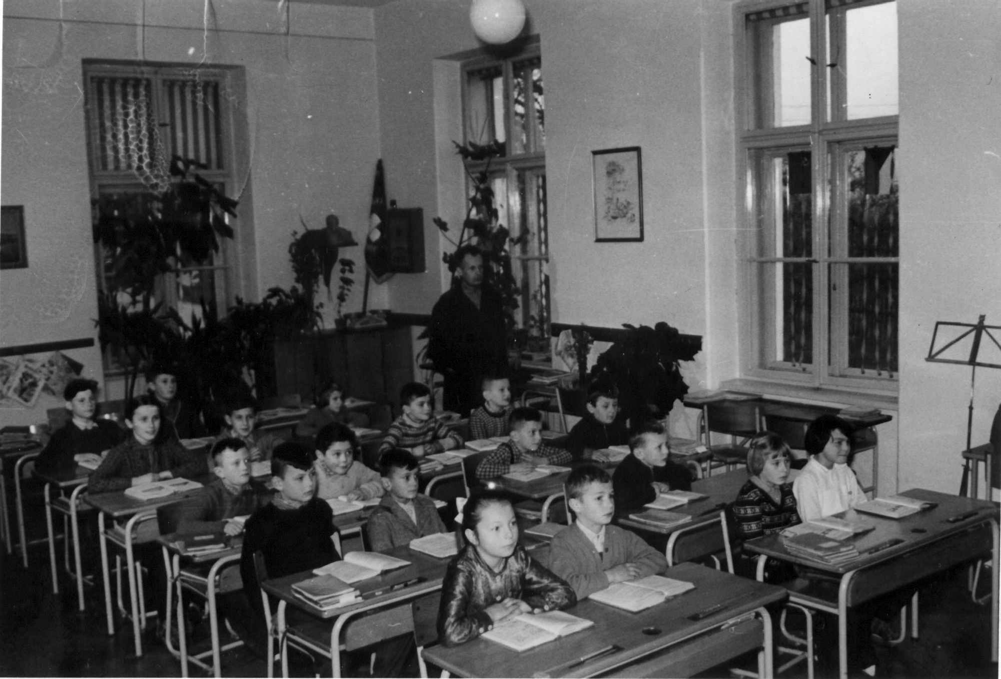
Žáci, kteří navštěvovali školu ve školním roce 1960-1961

V době od 3.června nastaly vydatné deště místy spojené s průtržemi mračen a způsobily velké škody. V naší obci odplavily 1ha brambor, zaplavena byla řepa, odplaveno seno a velké ztráty byly na včelstvech.
Mimo drobnější veřejně prospěšnou práci žáci vyplnili část kulturního programu na všech veřejných oslavách pořádaných v obci, pilně sbírali léčivé rostliny a odpadky a spořili. Za sběr odpadků dostali odměnu Kčs 200,- a za spoření Kč 100,-
Na konci školního roku v neděli dne 25.června byl podniknut školní výlet do Kroměříže, Gottwaldova a Luhačovic, kterého se jako jiné roky zúčastnili rodiče žáků. Do základní devítileté školy v Lipůvce odešli dva žáci: Bohumír Kolář a Lubomír Soukup.

1961/1962

Školní rok byl slavnostně zahájen ve škole dne 1.září za přítomnosti maminek všech žáků prvého post. roč. a některých maminek ostatních žáků. Ve škole bylo zapsáno: 1.post. roč. 6 žáků, 2.post.roč. 1 žákyně, 3.post. roč. 7 žáků, 4.post. roč. 5 žáků a 5. post. roč. 2 žáci. Do školy nově nastoupili do 1. post. roč: Jaroslav Kolář, Miloš Motyčka, František Vondrák, Alena Schnitzingerová, Věra Šplíchalová a Květoslava Vyskočilová. Třídu celkem navštěvovalo 21 žáků. Vyučoval Josef Sedmík.
Během celého roku žáci se zúčastňovali veřejných oslav vhodným kulturním pořadem. Na veřejně prospěšných pracích odpracovali žáci 195 hodin. Během uplynulého roku sebrali: 1 146 kg papíru, 578 kg hader a 175 kg kostí. Vcelku dosáhli pěkných výsledků. Před prázdninami sebrali 45,5 kg léčivých bylin. Uspořili 12 022 Kčs.
V tomto školním roce se vyučovalo podle nových osnov a učebnic v 2. post. roč. Učivo ve všech postupných ročnících bylo probráno přesto, že pololetní prázdniny byly tři týdny pro chřipkovou epidemii, která zachvacovala obyvatele v celé republice. V naší vesnici onemocnělo několik občanů, ale z dětí školy neonemocněl nikdo. Zato v prvé polovině měsíce června se rozšířila mezi dětmi epidemie spalniček. Až na 9 žáků, kteří měli spalničky v minulých rocích, onemocněli všichni, takže nemohl býti uskutečněn naplánovaný školní zájezd do Moravského Krasu. V pátek 5.ledna navštívila školu školní inspektorka s. Marie Novotná. S vědomostmi žáků a jejich chováním a s prací učitele byla spokojená.
Je vhodné poznamenat zprávy o počasí. Po pěkném, teplém a suchém podzimu nastalo koncem měsíce listopadu náhle silné ochlazení. Mrazy dostoupily až –10°C, ale hned začátkem prosince oteplení dostoupilo 5.prosince 16°C. Celý prosinec bylo teplo, podle zpráv meteorologů byl podobný prosinec v roce 1775. Zima byla mírná. Z pátku 16.února na sobotu 17.února se rozpoutal silný vítr, který nadělal mnoho škody.
V přímořských státech na západě ničivé síly uraganu protrhly hráze a mořská voda bořila a vraždila daleko na pobřeží a udělala miliardové škody, velmi poškozené bylo město Hamburg – přístav v Německu. Jaro přicházelo pomalu. Celý měsíc březen bylo chladno, ještě 25.března byl mráz –10°C, sněhu bylo víc jak v zimě, děti se vozili na saních a družstevníci vyváželi hnůj na saních, což není v paměti po mnoho let. Chladno trvá až do druhé poloviny dubna, kdy se rychle otepluje, 24.dubna dostoupila teplota 26°C ve stínu. Příroda rychlým tempem dohání zpoždění., květiny a stromy rychle vegetují a kvetou. Nastává značné ochlazení. Na 1.máje přicházejí sněhové přeháňky. Chladné počasí trvá po celý květen, ve škole se musí občas i topit. Sluší se poznamenat, že se topilo 7.června. Nastává náhlé oteplení, trvá až do konce června, teplota vystupuje ve stínu až na 29°C.
Konec školního roku byl 30.června v sobotu. Do 6 třídy ZDŠ na Lipůvce odešli dva žáci: Zdenek Přikryl a Miloslava Motyčková. Dosavadní ředitel školy s. Josef Sedmík který na zdejší škole působil od roku 1945 – plných 17 roků, odchází na trojtřídní ZDŠ v Moravských Kninicích u Kuřimi do funkce ředitele.
1962/1963

Školní rok byl slavnostně zahájen v pondělí dne 3.září 1962 za přítomnosti předsedy MNV a SRPŠ s. Emila Dvořáka a hojné účasti maminek ve školní budově, která byla vyzdobena prapory, nástěnkami a květinami. Předseda MNV a SRPŠ s. Dvořáček přivítal a představil žákům a rodičům nově ustanoveného ředitele školy Václava Kudláčka, který promluvil o úkolech školy v novém školním roce. Přivítal nově nastupující žáky, kteří byli poděleni bonbóny. Nakonec všichni pozorně vyslechli projev ministra školství Františka Kahudy vysílaný československým státním rozhlasem k zahájení školního roku.
Odchodem ředitele s. Josefa Sedmíka, který po sedmnáctiletém působení na škole odešel jako ředitel ZDŠ do Mor. Kninic byl na škole ustanoven ředitelem školy s. Václav Kudláček, učitel ZDŠ z Lipůvky. Václav Kudláček narodil se dne 29.září 1904 ve Všechovicích, okres Brno-venkov. Studoval na Československém státním učitelském ústavě v Lučenci, kde 10.6.1925 vykonal s vyznamenáním maturitní zkoušku. Působil jako učitel a ředitel na národních školách v bývalém okrese tišnovském. Po zřízení okresu Blansko působil na okrese blanenském jako ředitel pětitřídní národní školy v Lipůvce a po zřízení ZDŠ jako učitel této školy. Ve školním roce 1958/1959 zastával funkci ředitele ZDŠ 1.-5. p.r. v Milonicích. Dekretem rady ONV v Blansku č.j.škol-38/62 byl ustanoven ředitelem zdejší školy.
Do školy nově nastoupili do 1. post.roč.: Zdeněk Alexa, Vladimír Hrnčíř, Miroslava Hedlová a Alena Šebestová.

1. post.roč. 2 chlapci 2 děvčata celkem 4 žáci.
2. post.roč. 3 chlapci 3 děvčata celkem 6 žáků
3. post.roč. 0 chlapci 1 děvče celkem 1 žák
4. post.roč. 5 chlapci 2 děvčata celkem 7 žáků
5. post.roč. 3 chlapci 1 děvčata celkem 4 žáci
Ve třídě 13 chlapců 9 děvčat celkem 22 žáků

Ve středu 7.listopadu 1962 provedla hospitaci a inspekci školy okresní školní inspektorka s. Marie Novotná a ve čtvrtek 16.května 1963hospitoval ve třídě pedagogický poradce s. Josef Voráč. Oba byli s vědomostmi, chováním žáků a prací vyučujícího spokojeni.
V sobotu 3.listopadu 1962 zúčastnilo se žactvo školy hvězdicové štafety a v neděli 4.listopadu veřejné oslavy 45.výročí VŘSR a zahájení MČSP, kde předvedli kulturní program. V neděli dne 23.prosince byla provedena v místním hostinci akce „Děda Mráz“. Žáci přednesli básně, zpěvy, tanečky a scénku Sněhulák. SRPŠ podělilo děti dárky. 25.února bylo vzpomenuto 15.výročí vítězství pracujícího lidu. 10.března byla konána veřejná oslava MDŽ, při níž žactvo účinkovalo v kulturním pořadu. Oslav 1.máje 1963 se zúčastnili všichni žáci se svým učitelem manifestace v Lipůvce. 9.května bylo na veřejné oslavě vzpomenuto 18.výročí osvobození naší vlasti Sovětskou armádou. Žáci na této oslavě účinkovali v kulturním pořadu.
23.června na závěr školního roku, posledního školního roku na zdejší škole, se konaly dětské radovánky, které pro krajně nepříznivé počasí se konaly v místním hostinci. Děti předvedly kulturní vystoupení a zahrály divadelní hru „Pohádka o motýlkovi“.

S. předseda MNV Emil Dvořák při této příležitosti zhodnotil dosavadní práci školy. Vzpomněl všech učitelů, kteří na škole působili a přítomným učitelům Josefu Sedmíkovi a Václavu Kudláčkovi poděkoval za jejich práci. Za toto uznání poděkoval ředitel V.Kudláček a připomněl, že za své 38-leté působení se mu tak dobře ve škole nepracovalo a tolik pochopení a zájmu o školu nenacházel mezi rodiči a veřejnými funkcionáři jako ve Svinošicích.
Vzhledem k minulým školním rokům se do náboženství přihlásil pouze jeden žák, proto se náboženství v letošním školním roce na škole nevyučovalo.
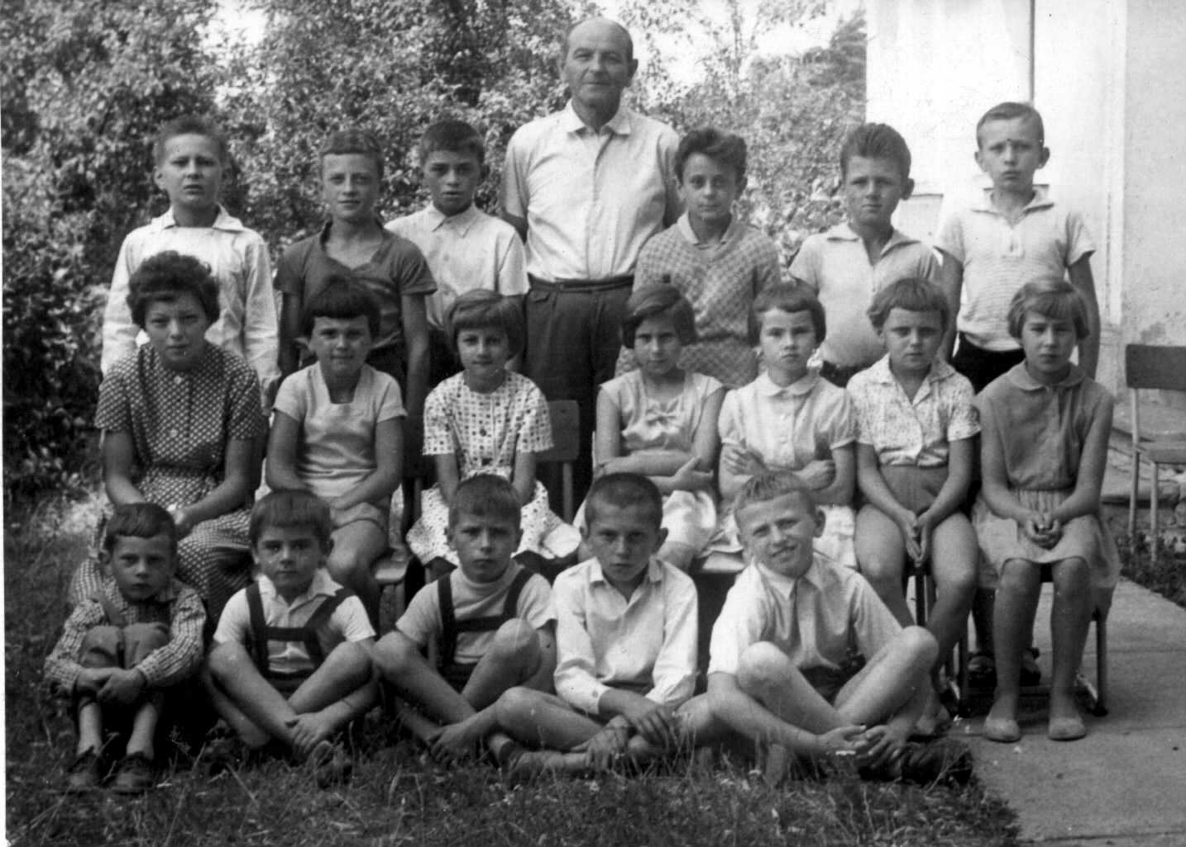

Žáci posledního školního roku 1962/1963

Během celého školního roku bylo žactvo vedeno k veřejně prospěšné práci odpovídající jejich schopnostem a samoobsluze. Pro JZD Mezilesí se sídlem v Lipůvce žactvo za vedení učitele předpěstovalo na školním pokusném pozemku sazenice krmné brukve, kteroužto novou krmnou plodinu bude družstvo pěstovati na semeno ( 1q semene stojí 16 000 Kčs ). Žáci pravidelně spořili a za celý školní rok uspořili 14 623 Kčs. Žactvo se také úspěšně podílelo na sběru odpadových surovin a léčivých bylin.
V letošním školním roce se vyučovalo podle nových osnov a učebnic v 1. až 4. post. ročníku. Učivo ve všech post. ročnících bylo probráno přesto, že pololetní prázdniny trvaly pro nedostatek uhlí a tuhou zimu od 20.ledna do 7.února 1963.
Školní rok 1962/1963 byl ukončen v sobotu dne 29.6.1963, jako poslední školní rok na zdejší škole. Škola bude počátkem školního roku 1963/1964 zrušena a žactvo bude docházet do ZDŠ v Lipůvce. Dosavadní ředitel školy Václav Kudláček, který na zdejší škole působil pouze jeden rok, odchází na ZDŠ do Milonic do funkce ředitele. V prázdninách dne 14.července byl uspořádán školní výlet na Vranovskou přehradu, kterého se jako jiné roky zúčastnili rodiče žáků.

KONEC

